Статистико-аналитический отчет
о результатах государственной итоговой аттестации
по образовательным программам среднего общего образования
в 2023 году в Республике Тыва

ПОЯСНИТЕЛЬНАЯ ЗАПИСКА

В данном документе представлен статистико-аналитический отчет результатов государственной итоговой аттестации по образовательной программе среднего общего образования (далее – ГИА-11) по русскому языку.

Целью отчета является:
- представление статистических данных о результатах ГИА-11 в Республике Тыва;
- проведение методического анализа типичных затруднений участников ГИА-11 по русскому языку и разработка рекомендаций по совершенствованию преподавания;
- формирование предложений в «дорожную карту» по развитию региональной системы образования (в части выявления и распространения лучших педагогических практик, оказания поддержки образовательным организациям, демонстрирующим устойчиво низкие результаты обучения).

Структура отчета
Отчет состоит из двух частей:
Часть I включает в себя общую информацию о подготовке и результатах проведения ГИА-11 в Республике Тыва в 2023 году.
Часть II включает в себя Методический анализ результатов ЕГЭ и Предложения в «дорожную карту» по развитию региональной системы образования по русскому языку.

Отчет может быть использован:
-сотрудниками органов управления образованием для принятия управленческих решений по совершенствованию процесса обучения;
-работниками организаций дополнительного профессионального образования (институты повышения квалификации) при разработке и реализации дополнительных профессиональных программ повышения квалификации учителей и руководителей образовательных организаций;
-методическими объединениями учителей-предметников при планировании обмена опытом работы и распространении успешного опыта обучения учебному предмету и успешного опыта подготовки обучающихся к государственной итоговой аттестации;
-руководителями образовательных организаций и учителями-предметниками при планировании учебного процесса и выборе технологий обучения.
При проведении анализа использовались данные региональной информационной системы обеспечения проведения государственной итоговой аттестации по программам среднего общего образования (РИС ГИА-11), а также дополнительные сведения по подготовке к итоговой государственной аттестации в республике.
Статистико-аналитический отчет
о результатах государственной итоговой аттестации в 2023 году
в Республике Тыва

Перечень условных обозначений, сокращений и терминов

АТЕ | Административно-территориальная единица
ВПЛ | Выпускники прошлых лет, допущенные в установленном порядке к сдаче ЕГЭ
ВТГ | Выпускники текущего года, обучающиеся, допущенные в установленном порядке к ГИА в форме ЕГЭ
ГВЭ-11 | Государственный выпускной экзамен по образовательным программам среднего общего образования
ГИА-11 | Государственная итоговая аттестация по образовательным программам среднего общего образования
ЕГЭ | Единый государственный экзамен
КИМ | Контрольные измерительные материалы
Минимальный балл | Минимальное количество баллов ЕГЭ, подтверждающее освоение образовательной программы среднего общего образования
ОИВ | Органы исполнительной власти субъектов Российской Федерации, осуществляющие государственное управление в сфере образования
ОО | Образовательная организация, осуществляющая образовательную деятельность по имеющей государственную аккредитацию образовательной программе
РИС | Региональная информационная система обеспечения проведения государственной итоговой аттестации обучающихся, освоивших основные образовательные программы основного общего и среднего общего образования
Участник ЕГЭ / участник экзамена / участник | Обучающиеся, допущенные в установленном порядке к ГИА в форме ЕГЭ, выпускники прошлых лет, допущенные в установленном порядке к сдаче ЕГЭ
Участники ЕГЭ с ОВЗ | Участники ЕГЭ с ограниченными возможностями здоровья
ФПУ | Федеральный перечень учебников, допущенных к использованию при реализации имеющих государственную аккредитацию образовательных программ основного общего и среднего общего образования

Основные количественные характеристики экзаменационной кампании ГИА-11 в 2023 году в Республике Тыва

1. Количество участников экзаменационной кампании ЕГЭ в 2023 году в Республике Тыва
Таблица 1-1
№ п/п | Наименование учебного предмета | Количество ВТГ | Количество участников ЕГЭ | Количество участников ГВЭ-11
 | Русский язык | 2112 | 2123 | 56
 | Математика базовая | 1599 | 1560 | 59
 | Математика профильная | 654 | 688 | 0
 | Физика | 265 | 269 | 0
 | Химия | 492 | 527 | 0
 | Информатика и ИКТ (КЕГЭ) | 266 | 279 | 0
 | Биология | 617 | 655 | 0
 | История | 455 | 481 | 0
 | География | 85 | 86 | 0
 | Обществознание | 1042 | 1084 | 0
 | Литература | 41 | 47 | 0
 | Английский язык | 136 | 146 | 0
 | Немецкий язык | 0 | 0 | 0
 | Французский язык | 0 | 0 | 0
 | Испанский язык | 0 | 0 | 0
 | Китайский язык | 0 | 0 | 0

2. Ранжирование всех ОО Республики Тыва по интегральным показателям качества подготовки выпускников
Таблица 1-2
№ | Наименование ОО | ВТГ, получившие суммарно по трём предметам соответствующее количество тестовых баллов
 |  | до 160 |  | от 161 до 220 |  | от 221 до 250 |  | от 251 до 300
 |  | чел. | % | чел. | % | чел. | % | чел. | %
1 | Муниципальное бюджетное образовательное учреждение "Средняя общеобразовательная школа с. Тоора-Хем имени Леонида Борандаевича Чадамба" Тоджинского кожууна Республики Тыва | 16 | 72,73 | 5 | 22,73 | 1 | 4,55 | 0 | 0,00
2 | Муниципальное бюджетное образовательное учреждение Берт-Дагская средняя общеобразовательная школа муниципального района "Тес-Хемский кожуун Республики Тыва" | 2 | 50,00 | 2 | 50,00 | 0 | 0,00 | 0 | 0,00
3 | Муниципальное бюджетное образовательное учреждение О-Шынаанская средняя общеобразовательная школа муниципального района "Тес-Хемский кожуун Республики Тыва" | 1 | 50,00 | 1 | 50,00 | 0 | 0,00 | 0 | 0,00
4 | Муниципальное бюджетное образовательное учреждение Самагалтайская средняя общеобразовательная школа № 2 муниципального района "Тес-Хемский кожуун Республики Тыва" | 6 | 75,00 | 2 | 25,00 | 0 | 0,00 | 0 | 0,00
5 | Муниципальное бюджетное общеобразовательное учреждение средняя общеобразовательная школа имени В.П.Брагина с. Бурен-Бай-Хаак | 2 | 66,67 | 1 | 33,33 | 0 | 0,00 | 0 | 0,00
6 | Муниципальное бюджетное общеобразовательное учреждение "Ак-Чыраанская средняя общеобразовательная школа Овюрского кожууна" | 3 | 100,00 | 0 | 0,00 | 0 | 0,00 | 0 | 0,00
7 | Муниципальное бюджетное общеобразовательное учреждение "Гимназия" г. Шагонара муниципального района "Улуг-Хемский кожуун Республики Тыва" | 7 | 100,00 | 0 | 0,00 | 0 | 0,00 | 0 | 0,00
8 | Муниципальное бюджетное общеобразовательное учреждение "Солчурская средняя общеобразовательная школа" Овюрского кожууна | 2 | 100,00 | 0 | 0,00 | 0 | 0,00 | 0 | 0,00
9 | Муниципальное бюджетное общеобразовательное учреждение "Средняя общеобразовательная школа № 2 с. Кызыл-Мажалык Барун-Хемчикского кожууна Республики Тыва" | 14 | 93,33 | 1 | 6,67 | 0 | 0,00 | 0 | 0,00
10 | Муниципальное бюджетное общеобразовательное учреждение "Хову-Аксынская средняя общеобразовательная школа" Чеди-Хольского кожууна Республики Тыва | 20 | 60,61 | 10 | 30,30 | 3 | 9,09 | 0 | 0,00
11 | Муниципальное бюджетное общеобразовательное учреждение Алдан-Маадырская средняя общеобразовательная школа имени Ооржак Тумен-Байыра Арын-ооловича Сут-Хольского кожууна Республики Тыва | 3 | 60,00 | 2 | 40,00 | 0 | 0,00 | 0 | 0,00
12 | Муниципальное бюджетное общеобразовательное учреждение Аржаанская средняя общеобразовательная школа Пий-Хемского кожууна Республики Тыва | 3 | 42,86 | 3 | 42,86 | 1 | 14,29 | 0 | 0,00
13 | Муниципальное бюджетное общеобразовательное учреждение Бора-Тайгинская средняя общеобразовательная школа Сут-Хольского кожууна Республики Тыва | 2 | 50,00 | 2 | 50,00 | 0 | 0,00 | 0 | 0,00
14 | Муниципальное бюджетное общеобразовательное учреждение Кара-Чыраанская средняя общеобразовательная школа Сут-Хольского кожууна Республики Тыва | 2 | 66,67 | 1 | 33,33 | 0 | 0,00 | 0 | 0,00
15 | Муниципальное бюджетное общеобразовательное учреждение средняя общеобразовательная школа с. Хайыраканский муниципального района "Улуг-Хемский кожуун Республики Тыва | 4 | 80,00 | 1 | 20,00 | 0 | 0,00 | 0 | 0,00
16 | Муниципальное бюджетное общеобразовательное учреждение средняя общеобразовательная школа с. Чаатинский им. К.О. Шактаржыка муниципального района "Улуг-Хемский кожуун Республики Тыва" | 2 | 50,00 | 2 | 50,00 | 0 | 0,00 | 0 | 0,00
17 | Муниципальное бюджетное общеобразовательное учреждение средняя общеобразовательная школа № 1 г. Ак-Довурака Республики Тыва имени Тамдын-оол Сесенмаа Саятыевны- Героя Социалистического труда | 33 | 76,74 | 10 | 23,26 | 0 | 0,00 | 0 | 0,00
18 | Муниципальное бюджетное общеобразовательное учреждение средняя общеобразовательная школа № 2 им. С.К. Тока с. Сарыг-Сеп Каа-Хемского кожууна | 1 | 50,00 | 1 | 50,00 | 0 | 0,00 | 0 | 0,00
19 | Муниципальное бюджетное общеобразовательное учреждение средняя общеобразовательная школа № 3 г. Ак-Довурака Республики Тыва | 11 | 84,62 | 2 | 15,38 | 0 | 0,00 | 0 | 0,00
20 | Муниципальное бюджетное общеобразовательное учреждение средняя общеобразовательная школа с. Арыг-Бажы муниципального района "Улуг-Хемский кожуун Республики Тыва" | 4 | 80,00 | 1 | 20,00 | 0 | 0,00 | 0 | 0,00
21 | Муниципальное бюджетное общеобразовательное учреждение средняя общеобразовательная школа с. Бурен-Хем Каа-Хемского кожууна | 2 | 100,00 | 0 | 0,00 | 0 | 0,00 | 0 | 0,00
22 | Муниципальное бюджетное общеобразовательное учреждение средняя общеобразовательная школа с. Иштии-Хем муниципального района "Улуг-Хемский кожуун Республики Тыва" | 2 | 100,00 | 0 | 0,00 | 0 | 0,00 | 0 | 0,00
23 | Муниципальное бюджетное общеобразовательное учреждение средняя общеобразовательная школа с. Элегест им.Бавун-оола У.А. Чеди-Хольского кожууна Республики Тыва | 3 | 100,00 | 0 | 0,00 | 0 | 0,00 | 0 | 0,00
24 | Муниципальное бюджетное общеобразовательное учреждение средняя общеобразовательная школа с.Сизим Каа-Хемского района | 1 | 50,00 | 1 | 50,00 | 0 | 0,00 | 0 | 0,00
25 | Муниципальное бюджетное общеобразовательное учреждение Средняя общеобразовательная школа села Владимировка Тандинского кожууна Республики Тыва | 0 | 0,00 | 1 | 100,00 | 0 | 0,00 | 0 | 0,00
26 | Муниципальное бюджетное общеобразовательное учреждение Средняя общеобразовательная школа села Кочетово Тандинского кожууна Республики Тыва | 4 | 100,00 | 0 | 0,00 | 0 | 0,00 | 0 | 0,00
27 | Муниципальное бюджетное общеобразовательное учреждение Сушинская средняя общеобразовательная школа Пий-Хемского кожууна Республики Тыва | 1 | 100,00 | 0 | 0,00 | 0 | 0,00 | 0 | 0,00
28 | Муниципальное бюджетное общеобразовательное учреждение Тээлинская средняя общеобразовательная школа имени Владимира Бораевича Кара-Сала села Тээли муниципального района "Бай-Тайгинский кожуун Республика Тыва" | 9 | 56,25 | 7 | 43,75 | 0 | 0,00 | 0 | 0,00
29 | Муниципальное бюджетное общеобразовательное учреждение Хондергейская средняя общеобразовательная школа муниципального района Дзун-Хемчикский кожуун Республики Тыва | 0 | 0,00 | 2 | 100,00 | 0 | 0,00 | 0 | 0,00
30 | Муниципальное бюджетное общеобразовательное учреждение Чыраа-Бажынская средняя общеобразовательная школа Дзун-Хемчикского кожууна Республики Тыва | 3 | 60,00 | 2 | 40,00 | 0 | 0,00 | 0 | 0,00
31 | Государственная автономная нетиповая общеобразовательная организация "Аграрный лицей-интернат Республики Тыва" | 7 | 46,67 | 7 | 46,67 | 1 | 6,67 | 0 | 0,00
32 | Государственная автономная нетиповая общеобразовательная организация Республики Тыва "Государственный лицей Республики Тыва" | 0 | 0,00 | 8 | 42,11 | 10 | 52,63 | 1 | 5,26
33 | Государственное автономное общеобразовательное учреждение Республики Тыва Тувинский республиканский лицей-интернат | 4 | 15,38 | 12 | 46,15 | 6 | 23,08 | 4 | 15,38
34 | Государственное бюджетное образовательное учреждение "Республиканская школа-интернат "Тувинский кадетский корпус" | 6 | 100,00 | 0 | 0,00 | 0 | 0,00 | 0 | 0,00
35 | Государственное бюджетное общеобразовательное учреждение "Аграрная школа-интернат Республики Тыва" | 2 | 100,00 | 0 | 0,00 | 0 | 0,00 | 0 | 0,00
36 | Муниципальная автономная общеобразовательная организация лицей "Олчей" г. Ак-Довурак Республики Тыва | 13 | 72,22 | 4 | 22,22 | 1 | 5,56 | 0 | 0,00
37 | Муниципальное бюджетное общеобразовательное учреждение Хадынская средняя общеобразовательная школа Пий-Хемского кожууна Республики Тыва | 1 | 100,00 | 0 | 0,00 | 0 | 0,00 | 0 | 0,00
38 | Муниципальное бюджетное образовательное учреждение «Эрзинская средняя школа имени Соян Чакар" Эрзинского кожууна Республики Тыва | 11 | 91,67 | 1 | 8,33 | 0 | 0,00 | 0 | 0,00
39 | Муниципальное бюджетное образовательное учреждение Кызыл-Сылдысская средняя общеобразовательная школа с. Булун-Бажы Эрзинского кожууна Республики Тыва | 1 | 100,00 | 0 | 0,00 | 0 | 0,00 | 0 | 0,00
40 | Муниципальное бюджетное образовательное учреждение Самагалтайская средняя общеобразовательная школа № 1 муниципального района "Тес-Хемский кожуун Республики Тыва" | 8 | 88,89 | 1 | 11,11 | 0 | 0,00 | 0 | 0,00
41 | Муниципальное бюджетное образовательное учреждение Чыргаландинская средняя общеобразовательная школа муниципального района "Тес-Хемский кожуун Республики Тыва" | 2 | 100,00 | 0 | 0,00 | 0 | 0,00 | 0 | 0,00
42 | Муниципальное бюджетное общеобразовательное учреждение средняя общеобразовательная школа с. Ильинка Каа-Хемского района Республики Тыва | 2 | 40,00 | 3 | 60,00 | 0 | 0,00 | 0 | 0,00
43 | Муниципальное бюджетное общеобразовательное учреждение "Саглынская общеобразовательная средняя школа Овюрского кожууна" | 4 | 100,00 | 0 | 0,00 | 0 | 0,00 | 0 | 0,00
44 | Муниципальное бюджетное общеобразовательное учреждение "Средняя общеобразовательная школа № 11 с углубленным изучением отдельных предметов " города Кызыла Республики Тыва | 17 | 50,00 | 13 | 38,24 | 3 | 8,82 | 1 | 2,94
45 | Муниципальное бюджетное общеобразовательное учреждение "Средняя общеобразовательная школа № 8 города Кызыла Республики Тыва" | 16 | 59,26 | 10 | 37,04 | 1 | 3,70 | 0 | 0,00
46 | Муниципальное бюджетное общеобразовательное учреждение "Средняя общеобразовательная школа с. Барлык Барун-Хемчикского кожууна Республики Тыва" | 0 | 0,00 | 2 | 100,00 | 0 | 0,00 | 0 | 0,00
47 | Муниципальное бюджетное общеобразовательное учреждение "Средняя общеобразовательная школа с. Эрги-Барлык Барун-Хемчикского кожууна Республики Тыва" | 2 | 50,00 | 2 | 50,00 | 0 | 0,00 | 0 | 0,00
48 | Муниципальное бюджетное общеобразовательное учреждение <Средняя общеобразовательная школа №18 имени первого министра просвещения Тувинской Народной Республики Лопсана-Кендена Ооржак Мижита-Доржуевича> города Кызыла Республики Тыва | 8 | 80,00 | 1 | 10,00 | 0 | 0,00 | 1 | 10,00
49 | Муниципальное бюджетное общеобразовательное учреждение Кызыл-Дагская средняя общеобразовательная школа имени Хертек Амырбитовны Анчимаа-Тока села Кызыл-Даг муниципального района "Бай-Тайгинский район Республики Тыва" | 1 | 100,00 | 0 | 0,00 | 0 | 0,00 | 0 | 0,00
50 | Муниципальное бюджетное общеобразовательное учреждение Моген-Буренская средняя общеобразовательная школа с. Кызыл-Хая муниципального района "Монгун-Тайгинский кожуун Республики Тыва" | 1 | 33,33 | 1 | 33,33 | 0 | 0,00 | 1 | 33,33
51 | Муниципальное бюджетное общеобразовательное учреждение средняя общеобразовательная школа с. Эйлиг-Хемский муниципального района "Улуг-Хемский кожуун Республики Тыва" | 3 | 100,00 | 0 | 0,00 | 0 | 0,00 | 0 | 0,00
52 | Муниципальное бюджетное общеобразовательное учреждение средняя общеобразовательная школа № 1 города Чадана Дзун-Хемчикского кожууна Республики Тыва | 16 | 94,12 | 1 | 5,88 | 0 | 0,00 | 0 | 0,00
53 | Муниципальное бюджетное общеобразовательное учреждение средняя общеобразовательная школа № 1 п.г.т.Каа-Хем муниципального района "Кызылский кожуун" Республики Тыва | 14 | 60,87 | 9 | 39,13 | 0 | 0,00 | 0 | 0,00
54 | Муниципальное бюджетное общеобразовательное учреждение средняя общеобразовательная школа № 2 города Турана | 7 | 70,00 | 3 | 30,00 | 0 | 0,00 | 0 | 0,00
55 | Муниципальное бюджетное общеобразовательное учреждение средняя общеобразовательная школа № 3 города Чадана Дзун-Хемчикского кожууна Республики Тыва | 18 | 81,82 | 2 | 9,09 | 2 | 9,09 | 0 | 0,00
56 | Муниципальное бюджетное общеобразовательное учреждение средняя общеобразовательная школа с. Бояровка Каа-Хемского кожууна | 1 | 100,00 | 0 | 0,00 | 0 | 0,00 | 0 | 0,00
57 | Муниципальное бюджетное общеобразовательное учреждение средняя общеобразовательная школа с. Суг-Бажы Каа-Хемского кожууна | 3 | 100,00 | 0 | 0,00 | 0 | 0,00 | 0 | 0,00
58 | Муниципальное бюджетное общеобразовательное учреждение средняя общеобразовательная школа с. Торгалыгский муниципального района "Улуг-Хемский кожуун Республики Тыва" | 3 | 75,00 | 0 | 0,00 | 1 | 25,00 | 0 | 0,00
59 | Муниципальное бюджетное общеобразовательное учреждение средняя общеобразовательная школа села Бай-Даг Эрзинского кожууна Республики Тыва | 4 | 100,00 | 0 | 0,00 | 0 | 0,00 | 0 | 0,00
60 | Муниципальное бюджетное общеобразовательное учреждение Средняя общеобразовательная школа села Бай-Хаак Тандинского кожууна Республики Тыва | 18 | 78,26 | 5 | 21,74 | 0 | 0,00 | 0 | 0,00
61 | Муниципальное бюджетное общеобразовательное учреждение Средняя общеобразовательная школа села Кызыл-Арыг Тандинского кожууна Республики Тыва | 3 | 75,00 | 1 | 25,00 | 0 | 0,00 | 0 | 0,00
62 | Муниципальное бюджетное общеобразовательное учреждение Уюкская средняя общеобразовательная школа имени Василия Яна Пий-Хемского кожууна РТ | 2 | 100,00 | 0 | 0,00 | 0 | 0,00 | 0 | 0,00
63 | Муниципальное бюджетное общеобразовательное учреждение Хемчикская средняя общеобразовательная школа села Хемчик муниципального района "Бай-Тайгинский кожуун Республики Тыва" | 1 | 100,00 | 0 | 0,00 | 0 | 0,00 | 0 | 0,00
64 | Муниципальное бюджетное общеобразовательное учреждение Хор-Тайгинская средняя общеобразовательная школа Сут-Хольского кожууна Республики Тыва | 2 | 33,33 | 4 | 66,67 | 0 | 0,00 | 0 | 0,00
65 | Муниципальное бюджетное общеобразовательное учреждение Целинная средняя общеобразовательная школа муниципального района "Кызылский кожуун" Республики Тыва | 2 | 100,00 | 0 | 0,00 | 0 | 0,00 | 0 | 0,00
66 | Муниципальное бюджетное общеобразовательное учреждение Чербинская средняя общеобразовательная школа муниципального района "Кызылский кожуун" Республики Тыва | 5 | 55,56 | 3 | 33,33 | 1 | 11,11 | 0 | 0,00
67 | Муниципальное бюджетное общеобразовательное учреждение Чыргакинская средняя общеобразовательная школа Дзун-Хемчикского кожууна Республики Тыва | 4 | 100,00 | 0 | 0,00 | 0 | 0,00 | 0 | 0,00
68 | Муниципальное бюджетное общеобразовательное учреждение Шуйская средняя общеобразовательная школа с. Шуй Бай-Тайгинского муниципального района "Бай-Тайгинский кожуун Республики Тыва" | 4 | 100,00 | 0 | 0,00 | 0 | 0,00 | 0 | 0,00
69 | Муниципальное бюджетное общеобразовательное учреждение "Средняя общеобразовательная школа № 12 имени Воинов-интернационалистов города Кызыла Республики Тыва" | 23 | 54,76 | 17 | 40,48 | 2 | 4,76 | 0 | 0,00
70 | Муниципальное бюджетное образовательное учреждение "Ырбанская средняя общеобразовательная школа" с.Ырбан Тоджинского кожууна Республики Тыва | 2 | 66,67 | 1 | 33,33 | 0 | 0,00 | 0 | 0,00
71 | Муниципальное бюджетное общеобразовательное учреждение Баян-Талинская средняя общеобразовательная школа Дзун-Хемчикского кожууна Республики Тыва | 3 | 100,00 | 0 | 0,00 | 0 | 0,00 | 0 | 0,00
72 | Муниципальное бюджетное общеобразовательное учреждение Хорум-Дагская средняя общеобразовательная школа Дзун-Хемчикского кожууна Республики Тыва | 0 | 0,00 | 1 | 100,00 | 0 | 0,00 | 0 | 0,00
73 | Муниципальное бюджетное общеобразовательное учреждение "Гимназия № 9 города Кызыла Республики Тыва" | 33 | 82,50 | 6 | 15,00 | 1 | 2,50 | 0 | 0,00
74 | Муниципальное бюджетное общеобразовательное учреждение "Кызылский Центр образования "Аныяк" | 1 | 50,00 | 1 | 50,00 | 0 | 0,00 | 0 | 0,00
75 | Муниципальное бюджетное общеобразовательное учреждение "Средняя общеобразовательная школа № 1 им. М.А. Бухтуева" города Кызыла | 58 | 56,31 | 39 | 37,86 | 5 | 4,85 | 1 | 0,97
76 | Муниципальное бюджетное общеобразовательное учреждение "Средняя общеобразовательная школа № 1 им. Ю.А. Гагарина" с. Сарыг-Сеп Каа-Хемского района | 6 | 40,00 | 6 | 40,00 | 3 | 20,00 | 0 | 0,00
77 | Муниципальное бюджетное общеобразовательное учреждение "Средняя общеобразовательная школа № 17 города Кызыла Республики Тыва" | 31 | 83,78 | 5 | 13,51 | 1 | 2,70 | 0 | 0,00
78 | Муниципальное бюджетное общеобразовательное учреждение "Средняя общеобразовательная школа № 2 имени Народного учителя СССР А.А.Алдын-оол" города Кызыл Республика Тыва | 16 | 72,73 | 6 | 27,27 | 0 | 0,00 | 0 | 0,00
79 | Муниципальное бюджетное общеобразовательное учреждение "Средняя общеобразовательная школа № 3 имени Героя Советского Союза Т.Б. Кечил-оола города Кызыла Республики Тыва" | 37 | 66,07 | 15 | 26,79 | 3 | 5,36 | 1 | 1,79
80 | Муниципальное бюджетное общеобразовательное учреждение "Средняя общеобразовательная школа № 4 города Кызыла Республики Тыва" | 7 | 63,64 | 4 | 36,36 | 0 | 0,00 | 0 | 0,00
81 | Муниципальное бюджетное общеобразовательное учреждение "Средняя общеобразовательная школа №2" села Мугур-Аксы Монгун-Тайгинского кожууна Республики Тыва | 7 | 87,50 | 1 | 12,50 | 0 | 0,00 | 0 | 0,00
82 | Муниципальное бюджетное общеобразовательное учреждение "Средняя общеобразовательная школа им. Ш.Ч. Сат с. Чаа-Холь Чаа-Хольского кожууна Республики Тыва" | 25 | 100,00 | 0 | 0,00 | 0 | 0,00 | 0 | 0,00
83 | Муниципальное бюджетное общеобразовательное учреждение "Средняя общеобразовательная школа с. Шекпээр Барун-Хемчикского кожууна Республики Тыва" | 8 | 72,73 | 3 | 27,27 | 0 | 0,00 | 0 | 0,00
84 | Муниципальное бюджетное общеобразовательное учреждение "Хандагайтинская средняя общеобразовательная школа" Овюрского кожууна | 4 | 66,67 | 1 | 16,67 | 1 | 16,67 | 0 | 0,00
85 | Муниципальное бюджетное общеобразовательное учреждение "Чаа-Суурская средняя общеобразовательная школа Овюрского кожууна имени Шарый-оол Владимира Чактар-ооловича" | 2 | 100,00 | 0 | 0,00 | 0 | 0,00 | 0 | 0,00
86 | Муниципальное бюджетное общеобразовательное учреждение Дзун-Хемчикского района Республики Тыва "Средняя общеобразовательная школа № 2 города Чадан" | 12 | 100,00 | 0 | 0,00 | 0 | 0,00 | 0 | 0,00
87 | Муниципальное бюджетное общеобразовательное учреждение Кара-Хаакская средняя общеобразовательная школа муниципального района "Кызылский кожуун» Республики Тыва | 5 | 100,00 | 0 | 0,00 | 0 | 0,00 | 0 | 0,00
88 | Муниципальное бюджетное общеобразовательное учреждение Кызыл-Тайгинская средняя общеобразовательная школа имени Ондар Чимит-Доржу Байыровича Сут-Хольского кожууна Республики Тыва | 3 | 75,00 | 1 | 25,00 | 0 | 0,00 | 0 | 0,00
89 | Муниципальное бюджетное общеобразовательное учреждение Сесерлигская средняя общеобразовательная школа Пий-Хемского кожууна Республики Тыва | 4 | 100,00 | 0 | 0,00 | 0 | 0,00 | 0 | 0,00
90 | Муниципальное бюджетное общеобразовательное учреждение средняя общеобразовательная школа № 2 г. Шагонара муниципального района "Улуг-Хемский кожуун Республики Тыва" | 23 | 63,89 | 13 | 36,11 | 0 | 0,00 | 0 | 0,00
91 | Муниципальное бюджетное общеобразовательное учреждение Средняя общеобразовательная школа № 1 села Мугур-Аксы Монгун-Тайгинского кожууна Республики Тыва | 5 | 62,50 | 3 | 37,50 | 0 | 0,00 | 0 | 0,00
92 | Муниципальное бюджетное общеобразовательное учреждение средняя общеобразовательная школа имени Николая Салчаковича Конгара села Бай-Тал муниципального района "Бай-Тайгинский кожуун Республики Тыва" | 7 | 100,00 | 0 | 0,00 | 0 | 0,00 | 0 | 0,00
93 | Муниципальное бюджетное общеобразовательное учреждение средняя общеобразовательная школа с. Арыскан муниципального района "Улуг-Хемский кожуун Республики Тыва" | 5 | 100,00 | 0 | 0,00 | 0 | 0,00 | 0 | 0,00
94 | Муниципальное бюджетное общеобразовательное учреждение средняя общеобразовательная школа с. Кундустуг | 2 | 100,00 | 0 | 0,00 | 0 | 0,00 | 0 | 0,00
95 | Муниципальное бюджетное общеобразовательное учреждение средняя общеобразовательная школа с.Усть-Бурен Каа-Хемского района | 1 | 100,00 | 0 | 0,00 | 0 | 0,00 | 0 | 0,00
96 | Муниципальное бюджетное общеобразовательное учреждение Сукпакская средняя общеобразовательная школа имени Б.И.Араптана муниципального района " Кызылский кожуун» Республики Тыва | 16 | 57,14 | 11 | 39,29 | 1 | 3,57 | 0 | 0,00
97 | Муниципальное бюджетное общеобразовательное учреждение Сут-Хольского кожууна Республики Тыва "Ак-Дашская средняя общеобразовательная школа" | 7 | 70,00 | 3 | 30,00 | 0 | 0,00 | 0 | 0,00
98 | Муниципальное бюджетное общеобразовательное учреждение Теве-Хаинская средняя общеобразовательная школа Дзун-Хемчикского кожууна Республики Тыва | 5 | 62,50 | 3 | 37,50 | 0 | 0,00 | 0 | 0,00
99 | Муниципальное бюджетное общеобразовательное учреждение Туранская средняя общеобразовательная школа №1 Пий-Хемского кожууна Республики Тыва | 7 | 70,00 | 2 | 20,00 | 1 | 10,00 | 0 | 0,00
100 | Федеральное государственное казенное общеобразовательное учреждение "Кызылское президентское кадетское училище" | 1 | 1,72 | 20 | 34,48 | 19 | 32,76 | 18 | 31,03
101 | Муниципальное автономное общеобразовательное учреждение "Лицей № 15 имени Героя Советского Союза Н.Н.Макаренко города Кызыла Республики Тыва" | 43 | 37,72 | 52 | 45,61 | 11 | 9,65 | 8 | 7,02
102 | Муниципальное автономное общеобразовательное учреждение "Средняя общеобразовательная школа с. Аксы-Барлык Барун-Хемчикского кожууна Республики Тыва" | 2 | 50,00 | 1 | 25,00 | 1 | 25,00 | 0 | 0,00
103 | Муниципальное бюджетное общеобразовательное учреждение "Дус-Дагская средняя общеобразовательная школа Овюрского кожууна" | 1 | 100,00 | 0 | 0,00 | 0 | 0,00 | 0 | 0,00
104 | Муниципальное бюджетное общеобразовательное учреждение средняя общеобразовательная школа имени Кыргыс Идама села Нарын Эрзинского кожууна Республики Тыва | 8 | 100,00 | 0 | 0,00 | 0 | 0,00 | 0 | 0,00
105 | Муниципальное бюджетное образовательное учреждение Адыр-Кежигская средняя общеобразовательная школа | 2 | 100,00 | 0 | 0,00 | 0 | 0,00 | 0 | 0,00
106 | Муниципальное бюджетное образовательное учреждение Кызыл-Чыраанская средняя общеобразовательная школа муниципального района "Тес-Хемский кожуун Республики Тыва" | 3 | 75,00 | 0 | 0,00 | 1 | 25,00 | 0 | 0,00
107 | Муниципальное бюджетное образовательное учреждение У-Шынаанская средняя общеобразовательная школа муниципального района "Тес-Хемский кожуун Республики Тыва" | 1 | 100,00 | 0 | 0,00 | 0 | 0,00 | 0 | 0,00
108 | Муниципальное бюджетное образовательное учреждение Шуурмакская средняя общеобразовательная школа муниципального района "Тес-Хемский кожуун Республики Тыва" | 3 | 100,00 | 0 | 0,00 | 0 | 0,00 | 0 | 0,00
109 | Муниципальное бюджетное общеобразовательное учреждение Ак-Тальская средняя общеобразовательная школа Чеди-Хольского кожууна Республики Тыва | 1 | 100,00 | 0 | 0,00 | 0 | 0,00 | 0 | 0,00
110 | Муниципальное бюджетное общеобразовательное учреждение средняя общеобразовательная школа №2 им.Т.Б.Куулар пгт Каа-Хем Муниципальный район "Кызылский кожуун" | 20 | 66,67 | 10 | 33,33 | 0 | 0,00 | 0 | 0,00
111 | Муниципальное бюджетное общеобразовательное учреждение "Гимназия № 5 города Кызыла Республики Тыва" | 78 | 54,93 | 47 | 33,10 | 9 | 6,34 | 8 | 5,63
112 | Муниципальное бюджетное общеобразовательное учреждение "Лицей № 16 имени Героя Советского Союза Ч.Н. Хомушку города Кызыла Республики Тыва" | 20 | 54,05 | 14 | 37,84 | 3 | 8,11 | 0 | 0,00
113 | Муниципальное бюджетное общеобразовательное учреждение "Средняя общеобразовательная школа № 1 с. Кызыл-Мажалык Барун-Хемчикского кожууна Республики Тыва" | 7 | 43,75 | 9 | 56,25 | 0 | 0,00 | 0 | 0,00
114 | Муниципальное бюджетное общеобразовательное учреждение "Средняя общеобразовательная школа № 7" им. Л.С. Новиковой города Кызыла Республики Тыва | 16 | 34,04 | 24 | 51,06 | 6 | 12,77 | 1 | 2,13
115 | Муниципальное бюджетное общеобразовательное учреждение "Средняя общеобразовательная школа с. Бижиктиг-Хая Барун-Хемчикского кожууна Республики Тыва" | 1 | 100,00 | 0 | 0,00 | 0 | 0,00 | 0 | 0,00
116 | Муниципальное бюджетное общеобразовательное учреждение Бажын-Алаакская средняя общеобразовательная школа имени Чылгычы Чимит-Доржуевича Ондар Дзун-Хемчикского кожууна Республики Тыва | 2 | 100,00 | 0 | 0,00 | 0 | 0,00 | 0 | 0,00
117 | Муниципальное бюджетное общеобразовательное учреждение Открытая (сменная) общеобразовательная школа города Турана Пий-Хемского кожууна Республики Тыва | 2 | 100,00 | 0 | 0,00 | 0 | 0,00 | 0 | 0,00
118 | Муниципальное бюджетное общеобразовательное учреждение средняя общеобразовательная школа села Успенка Тандинского кожууна Республики Тыва | 0 | 0,00 | 1 | 100,00 | 0 | 0,00 | 0 | 0,00
119 | Муниципальное бюджетное общеобразовательное учреждение средняя общеобразовательная школа с углубленным изучением отдельных предметов № 1 г.Шагонар муниципального района "Улуг-Хемский кожуун Республики Тыва" | 30 | 62,50 | 15 | 31,25 | 3 | 6,25 | 0 | 0,00
120 | Муниципальное бюджетное общеобразовательное учреждение средняя общеобразовательная школа с. Морен Эрзинского кожууна Республики Тыва | 1 | 100,00 | 0 | 0,00 | 0 | 0,00 | 0 | 0,00
121 | Муниципальное бюджетное общеобразовательное учреждение Средняя общеобразовательная школа села Балгазын Тандинского кожууна Республики Тыва | 4 | 66,67 | 2 | 33,33 | 0 | 0,00 | 0 | 0,00
122 | Муниципальное бюджетное общеобразовательное учреждение средняя общеобразовательная школа села Кунгуртуг Тере-Хольского кожууна Республики Тыва | 10 | 76,92 | 3 | 23,08 | 0 | 0,00 | 0 | 0,00
123 | Муниципальное бюджетное общеобразовательное учреждение средняя общеобразовательная школа села Межегей Тандинского кожууна Республики Тыва | 4 | 100,00 | 0 | 0,00 | 0 | 0,00 | 0 | 0,00
124 | Муниципальное бюджетное общеобразовательное учреждение Средняя общеобразовательная школа села Сосновка Тандинского кожууна Республики Тыва | 5 | 71,43 | 2 | 28,57 | 0 | 0,00 | 0 | 0,00
125 | Муниципальное бюджетное общеобразовательное учреждение Суг-Аксынская средняя общеобразовательная школа имени Тувинских добровольцев Сут-Хольского кожууна Республики Тыва | 20 | 86,96 | 3 | 13,04 | 0 | 0,00 | 0 | 0,00
126 | Муниципальное бюджетное общеобразовательное учреждение Терлиг-Хаинская средняя общеобразовательная школа муниципального района "Кызылский кожуун» Республики Тыва | 0 | 0,00 | 1 | 100,00 | 0 | 0,00 | 0 | 0,00
127 | Муниципальное бюджетное общеобразовательное учреждение Усть-Элегестинская средняя общеобразовательная школа муниципального района "Кызылский кожуун» Республики Тыва | 1 | 50,00 | 1 | 50,00 | 0 | 0,00 | 0 | 0,00
128 | Муниципальное бюджетное общеобразовательное учреждение Ээрбекская средняя общеобразовательная школа имени Оюна Кавааевича Оолака муниципального района "Кызылский кожуун» Республики Тыва | 1 | 100,00 | 0 | 0,00 | 0 | 0,00 | 0 | 0,00
129 | Муниципальное бюджетное учреждение Ийская средняя общеобразовательная школа | 1 | 100,00 | 0 | 0,00 | 0 | 0,00 | 0 | 0,00
130 | Учебно-консультативный пункт Муниципальном бюджетном общеобразовательное учреждении Суг-Аксынская средняя общеобразовательная школа Сут-Хольского кожууна Республики Тыва | 2 | 100,00 | 0 | 0,00 | 0 | 0,00 | 0 | 0,00

Методический анализ результатов ЕГЭ
по___русскому языку___
(наименование учебного предмета)

РАЗДЕЛ1. ХАРАКТЕРИСТИКА УЧАСТНИКОВ ЕГЭ
ПО УЧЕБНОМУ ПРЕДМЕТУ

Количество участников ЕГЭ по учебному предмету (за 3 года)
Таблица 2-1
2021 г. |  | 2022 г. |  | 2023 г.
чел. | % от общего числа участников | чел. | % от общего числа участников | чел. | % от общего числа участников
2374 | 92,84 | 2261 | 95,76 | 2090 | 96,14

Как следует из данных, представленных в таблице 2-1, количество участников ЕГЭ по русскому языку в 2023 году уменьшилось на 0,38% в сравнении с 2022 годом и на 2,92% по сравнению с предыдущим.

Процентное соотношение юношей и девушек, участвующих в ЕГЭ
Таблица 2-2
Пол | 2021 г. |  | 2022 г. |  | 2023 г.
 | чел. | % от общего числа участников | чел. | % от общего числа участников | чел. | % от общего числа участников
Женский | 1458 | 61,16 | 1348 | 58,10 | 1246 | 58,47
Мужской | 916 | 38,42 | 913 | 39,35 | 844 | 39,61

Ежегодно в ЕГЭ по русскому языку принимает участие девушек в среднем на 5% больше, чем юношей. Процентное соотношение участвующих в экзамене юношей и девушек в течение трех последних лет меняется незначительно. Принимали участие в экзамене в 2021 году 61,16% девушек от числа всех участников; в 2022–58,1%, в 2023 году почти столько же: 58,4%.

Количество участников ЕГЭ в регионе по категориям
Таблица 2-3
Всего участников ЕГЭ по предмету | 2090
Из них:  - ВТГ, обучающихся по программам СОО | 2024
- ВТГ, обучающихся по программам СПО | 2
- Выпускники общеобразовательных организаций, не завершивших среднее общее образование (не прошедших ГИА) | 3
- ВПЛ | 61
- Участников с ограниченными возможностями здоровья | 14
Среди 2090 участников экзамена в 2023 году подавляющее большинство – это выпускники текущего года, изучавшие в школах русский язык по программам среднего общего образования (2024 человек). Среди выпускников текущего года участниками ЕГЭ стали 2 студента СПО. 61 участника экзамена – выпускники прошлых лет. Участниками ЕГЭ в 2023 году стали 14 обучающихся с ограниченными возможностями здоровья.

Количество участников ЕГЭ по типам ОО
Таблица 2-4
Всего ВТГ | 2024 (96,8%)
Из них:  - выпускники гимназий, лицеев | 406 (49,8%)
- лицей-интернат | 27 (13%)
- основная общеобразовательная школа | 76 (37%)
- президентское кадетское училище | 59 (29%)
- средняя общеобразовательная школа | 1456 (71%)

96% выпускников текущего года, принявших участие в экзамене, – это выпускники средних общеобразовательных школ (1456 человек), а 49,8% – выпускники лицеев и гимназий (406 человек). Процент участников президентского кадетского училища 29%.

Количество участников ЕГЭ по предмету по АТЕ региона
Таблица 2-5
№ п/п | АТЕ | Количество участников ЕГЭ по учебному предмету | % от общего числа участников в регионе
1. | Бай-Тайгинский кожуун | 39 | 1,87
2. | Барун-Хемчикский кожуун | 83 | 3,97
3. | г. Ак-Довурак | 77 | 3,68
4. | г. Кызыл | 970 | 46,41
5. | Дзун-Хемчикский кожуун | 88 | 4,21
6. | Каа-Хемский кожуун | 50 | 2,39
7. | Кызылский кожуун | 124 | 5,93
8. | Монгун-Тайгинский кожуун | 25 | 1,20
9. | Овюрский кожуун | 29 | 1,39
10. | Пий-Хемский кожуун | 106 | 5,07
11. | Сут-Хольский кожуун | 77 | 3,68
12. | Тандинский кожуун | 72 | 3,44
13. | Тере-Хольский кожуун | 13 | 0,62
14. | Тес-Хемский кожуун | 38 | 1,82
15. | Тоджинский кожуун | 41 | 1,96
16. | Улуг-Хемский кожуун | 160 | 7,66
17. | Чаа-Хольский кожуун | 27 | 1,29
18. | Чеди-Хольский кожуун | 41 | 1,96
19. | Эрзинский кожуун | 30 | 1,44
Более половины участников ЕГЭ в 2023 году – выпускники образовательных организаций городского округа «Город Кызыл» (970 участников (46,41%)). С количеством населения в каждом городском округе региона соотносится количество участников ЕГЭ и в других областных городах.

Основные учебники по предмету из федерального перечня Минпросвещения России (ФПУ), которые использовались в ОО субъекта Российской Федерации в 2022-2023учебном году.
Таблица 2-6
№ п/п | Название учебников ФПУ | Примерный процент ОО, в которых использовался учебник
 | Учебник из ФПУ (указать авторов, название, год издания)
1 | «Русский язык и литература. Русский язык. Часть 1.» (базовый уровень), 10-11 класс/ Гольцова Н.Г., Шамшин И.В., Мищерина М.А. Издательство «Русское слово»;  «Русский язык и литература. Русский язык. Часть 2.» (базовый уровень), 10-11 класс/ Гольцова Н.Г., Шамшин И.В., Мищерина М.А. Издательство «Русское слово». | 100%

Корректировки в выборе учебников по русскому языку в следующем учебном году не планируется.

ВЫВОДЫ о характере изменения количества участников ЕГЭ по учебному предмету.

Количество участников ЕГЭ 2023 года по русскому языку по сравнению с 2022 годом уменьшилось на 169 человек. Наибольшее количество среди участников ЕГЭ 2023 года составляют выпускники текущего года, обучающиеся по программам среднего общего образования – 2090 человек, или 96,14% от общего числа участников ЕГЭ текущего года. Выпускников прошлых лет – 61 человек (2,91%). По сравнению с 2022 годом (было 14 человека) уменьшилось количество участников ЕГЭ, обучающихся по программам СПО - 2 человек (0,095%).
По-прежнему большое количество участников ЕГЭ остается в СОШ г. Кызыла – 46,41% (в 2022 г. 40,43 %), Улуг-Хемского, Дзун-Хемчикского кожуунов 7,66%, 4,21% соответственно). Уменьшилось количество участников ЕГЭ в Кызылском кожууне – 5, 93 (в 2022г. 7,59%), Пий-Хемском кожууне – 5,07 (8,62% в 2022) году от общего числа экзаменуемых. Наименьшее количество экзаменуемых наблюдается в СОШ Монгун-Тайгинского (1,87%), Овюрского (1,39%), Тере-Хольского (0,62%), Эрзинского (1,44%), Чаа-Хольского (1,29%) кожуунов. В остальных АТЕ республики количество участников ЕГЭ остается приблизительно на одном уровне.
В этом году Кызылское Президентское Кадетское училище выпустило 59 человек, что составило 2,8% от общего числа участников ЕГЭ 2023 года.
В 2023 году среди экзаменуемых уменьшилось количество человек с ОВЗ (26 человек в 2022 (1,12%) до 14 в 2023 году, что составило 0,66%.
Количественное соотношение юношей и девушек – участников ЕГЭ - на протяжении последних трех лет остается примерно на одном уровне:
2021 – девушек 61,16%, юношей 38,42%.
2022 – девушек 58,10%, юношей 39,35%;
2023 – девушек 58,47%, юношей 39,61
Таким образом, можно сделать вывод о том, что количество участников ЕГЭ в Республике Тыва с 2020 по 2022 год не претерпевает серьезных изменений.

РАЗДЕЛ 2. ОСНОВНЫЕ РЕЗУЛЬТАТЫ ЕГЭ ПО ПРЕДМЕТУ

Диаграмма распределения тестовых баллов участников ЕГЭ по предмету в 2023 г.
(количество участников, получивших тот или иной тестовый балл)

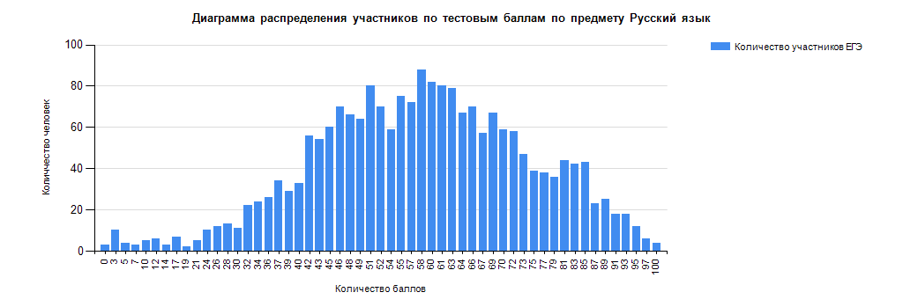
Как видно из данных, представленных в диаграмме, более половины выпускников (85,1%) соответствует в диапазоне от 42 до 69.

Динамика результатов ЕГЭ по предмету за последние 3 года
Таблица 2-7
№ п/п | Участников, набравших балл | Субъект Российской Федерации
 |  | 2021 г. | 2022 г. | 2023 г.
 | ниже минимального балла, % | 0,55 | 3,02 | 2,03
 | от минимального балла до 60 баллов, % | 46,38 | 54,14 | 53,11
 | от 61 до 80 баллов, % | 41,74 | 35,43 | 33,35
 | от 81 до 99 баллов, % | 11,20 | 7,07 | 11,05
 | 100 баллов, чел. | 0 | 4 | 4
 | Средний тестовый балл | 61,61996644 | 57,51982759 | 58,36

Проследим динамику результатов выполнения заданий КИМ на ЕГЭ по русскому языку группами участников, выделяемых в зависимости от набранных ими баллов: 1) участниками, не преодолевшими минимального порога, 2) получившими баллы в диапазоне от 61 до 80 баллов, 3) получившими от 91 до 99 баллов, 4) получившими 100 баллов. В 2023 году не справились с экзаменом 2,03% участников, что меньше, чем в предыдущие года. Количество участников, получивших на ЕГЭ-2023 от 61 до 80 баллов, немногим больше, чем в предыдущем году (41,74% в 2021 г.; 35,43% в 2022 г.), и на 1% меньше, чем в 2022 году.

в разрезе категорий участников ЕГЭ
Таблица 2-8
№ п/п | Участников, набравших балл | ВТГ, обучающиеся по программам СОО | ВТГ, обучающиеся по программам СПО | ВПЛ | Участники экзамена с ОВЗ
 | Доля участников, набравших балл ниже минимального | 2,12 | 0,00 | 3,28 | 0,00
 | Доля участников, получивших тестовый балл от минимального балла до 60 баллов | 52,92 | 50,00 | 62,30 | 71,43
 | Доля участников, получивших от 61 до 80 баллов | 33,60 | 50,00 | 26,23 | 28,57
 | Доля участников, получивших от 81 до 99 баллов | 11,17 | 0,00 | 8,20 | 0,00
 | Количество участников, получивших 100 баллов | 4 | 0 | 0 | 0

в разрезе типа ОО
Таблица 2-9
 | Доля участников, получивших тестовый балл |  |  |  | Количество участников, получивших  100 баллов
 | ниже минимального | от минимального до 60 баллов | от 61 до 80 баллов | от 81 до 99 баллов
Гимназия | 0,95 | 49,52 | 39,05 | 10,48 | 0
Лицей | 0,00 | 27,55 | 46,43 | 25,51 | 1
Лицей-интернат | 0,00 | 14,81 | 51,85 | 33,33 | 0
Основная общеобразовательная школа | 0,00 | 0,00 | 100 | 0,00 | 0
Открытая (сменная) общеобразовательная школа | 9,46 | 62,16 | 21,62 | 6,76 | 0
Президентское кадетское училище | 0,00 | 5,08 | 25,42 | 64,41 | 3
Специальный (коррекционный) детский дом | 0,00 | 100,00 | 0,00 | 0,00 | 0
Средняя общеобразовательная школа | 2,67 | 58,53 | 31,60 | 7,20 | 0
Средняя общеобразовательная школа с углубленным изучением отдельных предметов | 0,00 | 65,22 | 26,09 | 8,70 | 0
Средняя общеобразовательная школа-интернат | 0,00 | 33,33 | 66,67 | 0,00 | 0
Суворовское военное училище | 0,00 | 81,25 | 18,75 | 0,00 | 0
Техникум | 0,00 | 50,00 | 50,00 | 0,00 | 0
Центр образования | 0,00 | 58,33 | 41,67 | 0,00 | 0

основные результаты ЕГЭ по предмету в сравнении по АТЕ
Таблица 2-10
№ п/п | Наименование АТЕ | Количество участников экзамена, чел. | Доля участников, получивших тестовый балл |  |  |  | Количество участников, получивших 100 баллов
 |  |  | ниже минимального | от минимального до 60 баллов | от 61 до 80 баллов | от 81 до 100 баллов
1. | Бай-Тайгинский кожуун | 39 | 0,00 | 64,10 | 25,64 | 10,26 | 0
2. | Барун-Хемчикский кожуун | 83 | 2,41 | 60,24 | 32,53 | 4,82 | 0
3. | г. Ак-Довурак | 77 | 0,00 | 63,64 | 33,77 | 2,60 | 0
4. | г. Кызыл | 970 | 0,82 | 42,06 | 39,48 | 17,63 | 4
5. | Дзун-Хемчикский кожуун | 88 | 1,14 | 64,77 | 29,55 | 4,55 | 0
6. | Каа-Хемский кожуун | 50 | 0,00 | 52,00 | 44,00 | 4,00 | 0
7. | Кызылский кожуун | 124 | 5,65 | 49,19 | 36,29 | 8,87 | 0
8. | Монгун-Тайгинский кожуун | 25 | 0,00 | 52,00 | 40,00 | 8,00 | 0
9. | Овюрский кожуун | 29 | 0,00 | 79,31 | 10,34 | 10,34 | 0
10. | Пий-Хемский кожуун | 106 | 1,89 | 62,26 | 28,30 | 7,55 | 0
11. | Сут-Хольский кожуун | 77 | 10,39 | 62,34 | 25,97 | 1,30 | 0
12. | Тандинский кожуун | 72 | 5,56 | 66,67 | 25,00 | 2,78 | 0
13. | Тере-Хольский кожуун | 13 | 0,00 | 76,92 | 15,38 | 7,69 | 0
14. | Тес-Хемский кожуун | 38 | 2,63 | 68,42 | 28,95 | 0,00 | 0
15. | Тоджинский кожуун | 41 | 2,44 | 85,37 | 7,32 | 4,88 | 0
16. | Улуг-Хемский кожуун | 160 | 6,88 | 58,75 | 26,88 | 7,50 | 0
17. | Чаа-Хольский кожуун | 27 | 0,00 | 92,59 | 7,41 | 0,00 | 0
18. | Чеди-Хольский кожуун | 41 | 7,32 | 51,22 | 26,83 | 14,63 | 0
19. | Эрзинский кожуун | 30 | 0,00 | 83,33 | 16,67 | 0,00 | 0

Выделение перечня ОО, продемонстрировавших наиболее высокие и низкие результаты ЕГЭ по предмету

Перечень ОО, продемонстрировавших наиболее высокие результаты ЕГЭ по предмету
Таблица 2-11
№ п/п | Наименование ОО | Количество участников, чел. | Доля ВТГ, получивших  от 81 до 100 баллов | Доля ВТГ, получивших  от 61 до 80 баллов | Доля ВТГ, получивших  от минимального до 60 баллов | Доля ВТГ,  не достигших минимального балла
1. | Федеральное государственное казенное общеобразовательное учреждение "Кызылское президентское кадетское училище" | 59 | 69,49 | 25,42 | 5,08 | 0,00
2. | Государственная автономная нетиповая общеобразовательная организация Республики Тыва "Государственный лицей Республики Тыва" | 19 | 57,89 | 36,84 | 5,26 | 0,00
3. | Государственное автономное общеобразовательное учреждение Республики Тыва Тувинский республиканский лицей-интернат | 27 | 33,33 | 51,85 | 14,81 | 0,00
4. | Муниципальное автономное общеобразовательное учреждение "Лицей № 15 имени Героя Советского Союза Н.Н.Макаренко города Кызыла Республики Тыва" | 122 | 28,69 | 44,26 | 27,05 | 0,00
5. | Муниципальное бюджетное общеобразовательное учреждение "Средняя общеобразовательная школа № 7" им. Л.С. Новиковой города Кызыла Республики Тыва | 49 | 22,45 | 55,10 | 22,45 | 0,00
6. | Муниципальное бюджетное общеобразовательное учреждение Тээлинская средняя общеобразовательная школа имени Владимира Бораевича Кара-Сала села Тээли муниципального района "Бай-Тайгинский кожуун Республика Тыва" | 24 | 16,67 | 37,50 | 45,83 | 0,00
7. | Муниципальное бюджетное общеобразовательное учреждение "Хову-Аксынская средняя общеобразовательная школа" Чеди-Хольского кожууна Республики Тыва | 37 | 16,22 | 27,03 | 51,35 | 5,41
8. | Муниципальное бюджетное общеобразовательное учреждение средняя общеобразовательная школа №2 им.Т.Б.Куулар пгт Каа-Хем Муниципальный район "Кызылский кожуун" | 33 | 15,15 | 36,36 | 48,48 | 0,00
9 | Муниципальное бюджетное общеобразовательное учреждение "Хандагайтинская средняя общеобразовательная школа" Овюрского кожууна | 14 | 14,29 | 14,29 | 71,43 | 0,00
10. | Муниципальное бюджетное общеобразовательное учреждение "Средняя общеобразовательная школа № 11 с углубленным изучением отдельных предметов " города Кызыла Республики Тыва | 36 | 13,89 | 52,78 | 33,33 | 0,00
11. | Муниципальное бюджетное общеобразовательное учреждение Сукпакская средняя общеобразовательная школа имени Б.И.Араптана муниципального района " Кызылский кожуун» Республики Тыва | 29 | 13,79 | 37,93 | 44,83 | 3,45
12. | Государственная автономная нетиповая общеобразовательная организация "Аграрный лицей-интернат Республики Тыва" | 15 | 13,33 | 53,33 | 33,33 | 0,00
13. | Муниципальное бюджетное общеобразовательное учреждение "Гимназия № 5 города Кызыла Республики Тыва" | 157 | 12,74 | 36,94 | 49,68 | 0,64
14. | Муниципальное бюджетное общеобразовательное учреждение средняя общеобразовательная школа с углубленным изучением отдельных предметов № 1 г.Шагонар муниципального района "Улуг-Хемский кожуун Республики Тыва" | 52 | 11,54 | 28,85 | 59,62 | 0,00
15. | Муниципальное бюджетное общеобразовательное учреждение "Средняя общеобразовательная школа № 1 им. М.А. Бухтуева" города Кызыла | 116 | 10,34 | 41,38 | 48,28 | 0,00
16 | Муниципальное бюджетное общеобразовательное учреждение средняя общеобразовательная школа № 2 г. Шагонара муниципального района "Улуг-Хемский кожуун Республики Тыва" | 49 | 10,20 | 30,61 | 46,94 | 12,24
17. | Муниципальное бюджетное общеобразовательное учреждение "Средняя общеобразовательная школа № 8 города Кызыла Республики Тыва" | 31 | 9,68 | 48,39 | 38,71 | 3,23
18. | Муниципальное бюджетное общеобразовательное учреждение "Средняя общеобразовательная школа № 1 им. Ю.А. Гагарина" с. Сарыг-Сеп Каа-Хемского района | 21 | 9,52 | 52,38 | 38,10 | 0,00
19. | Муниципальное бюджетное общеобразовательное учреждение "Средняя общеобразовательная школа № 12 имени Воинов-интернационалистов города Кызыла Республики Тыва" | 53 | 9,43 | 43,40 | 47,17 | 0,00
20. | Муниципальное бюджетное общеобразовательное учреждение Туранская средняя общеобразовательная школа №1 Пий-Хемского кожууна Республики Тыва | 11 | 9,09 | 45,45 | 45,45 | 0,00
21. | Муниципальное бюджетное общеобразовательное учреждение средняя общеобразовательная школа № 3 города Чадана Дзун-Хемчикского кожууна Республики Тыва | 23 | 8,70 | 26,09 | 65,22 | 0,00
22. | Муниципальное бюджетное общеобразовательное учреждение "Средняя общеобразовательная школа № 3 имени Героя Советского Союза Т.Б. Кечил-оола города Кызыла Республики Тыва" | 71 | 8,45 | 28,17 | 63,38 | 0,00
23. | Муниципальное бюджетное общеобразовательное учреждение "Средняя общеобразовательная школа № 2 имени Народного учителя СССР А.А.Алдын-оол" города Кызыл Республика Тыва | 24 | 8,33 | 20,83 | 70,83 | 0,00
24. | Муниципальное бюджетное общеобразовательное учреждение средняя общеобразовательная школа села Кунгуртуг Тере-Хольского кожууна Республики Тыва | 13 | 7,69 | 15,38 | 76,92 | 0,00
25. | Муниципальное бюджетное общеобразовательное учреждение "Лицей № 16 имени Героя Советского Союза Ч.Н. Хомушку города Кызыла Республики Тыва" | 40 | 7,50 | 55,00 | 37,50 | 0,00

Перечень ОО, продемонстрировавших низкие результаты ЕГЭ по предмету
Таблица 2-12
№ п/п | Наименование ОО | Количество участников, чел. | Доля участников,  не достигших минимального балла | Доля участников, получивших от минимального балла до 60 баллов | Доля участников, получивших  от 61 до 80 баллов | Доля участников, получивших  от 81 до 100 баллов
1. | Учебно-консультативный пункт Муниципальном бюджетном общеобразовательное учреждении Суг-Аксынская средняя общеобразовательная школа Сут-Хольского кожууна Республики Тыва | 10 | 60,00 | 40,00 | 0,00 | 0,00
2. | Муниципальное бюджетное общеобразовательное учреждение <Средняя общеобразовательная школа №18 имени первого министра просвещения Тувинской Народной Республики Лопсана-Кендена Ооржак Мижита-Доржуевича> города Кызыла Республики Тыва | 19 | 21,05 | 63,16 | 10,53 | 5,26
3. | Муниципальное бюджетное общеобразовательное учреждение средняя общеобразовательная школа № 2 г. Шагонара муниципального района "Улуг-Хемский кожуун Республики Тыва" | 49 | 12,24 | 46,94 | 30,61 | 10,20
4. | Муниципальное бюджетное общеобразовательное учреждение "Средняя общеобразовательная школа № 2 с. Кызыл-Мажалык Барун-Хемчикского кожууна Республики Тыва" | 20 | 10,00 | 60,00 | 30,00 | 0,00
5. | Муниципальное бюджетное общеобразовательное учреждение средняя общеобразовательная школа № 1 п.г.т.Каа-Хем муниципального района "Кызылский кожуун" Республики Тыва | 33 | 9,09 | 42,42 | 45,45 | 3,03
6. | Муниципальное бюджетное общеобразовательное учреждение "Хову-Аксынская средняя общеобразовательная школа" Чеди-Хольского кожууна Республики Тыва | 37 | 5,41 | 51,35 | 27,03 | 16,22
7. | Муниципальное бюджетное общеобразовательное учреждение Суг-Аксынская средняя общеобразовательная школа имени Тувинских добровольцев Сут-Хольского кожууна Республики Тыва | 26 | 3,85 | 76,92 | 15,38 | 3,85
8. | Муниципальное бюджетное общеобразовательное учреждение Сукпакская средняя общеобразовательная школа имени Б.И.Араптана муниципального района " Кызылский кожуун» Республики Тыва | 29 | 3,45 | 44,83 | 37,93 | 13,79
9. | Муниципальное бюджетное общеобразовательное учреждение "Средняя общеобразовательная школа № 8 города Кызыла Республики Тыва" | 31 | 3,23 | 38,71 | 48,39 | 9,68
10. | Муниципальное бюджетное общеобразовательное учреждение Открытая (сменная) общеобразовательная школа города Турана Пий-Хемского кожууна Республики Тыва | 65 | 3,08 | 64,62 | 24,62 | 7,69
11. | Муниципальное бюджетное общеобразовательное учреждение "Средняя общеобразовательная школа № 17 города Кызыла Республики Тыва" | 39 | 2,56 | 76,92 | 15,38 | 5,13
12. | Муниципальное бюджетное общеобразовательное учреждение "Гимназия № 9 города Кызыла Республики Тыва" | 46 | 2,17 | 43,48 | 50,00 | 4,35
13. | Муниципальное бюджетное общеобразовательное учреждение "Гимназия № 5 города Кызыла Республики Тыва" | 157 | 0,64 | 49,68 | 36,94 | 12,74
14. | Государственное бюджетное образовательное учреждение "Республиканская школа-интернат "Тувинский кадетский корпус" | 14 | 0,00 | 92,86 | 7,14 | 0,00
15. | Муниципальное бюджетное общеобразовательное учреждение "Средняя общеобразовательная школа им. Ш.Ч. Сат с. Чаа-Холь Чаа-Хольского кожууна Республики Тыва" | 27 | 0,00 | 92,59 | 7,41 | 0,00
16. | Муниципальное бюджетное образовательное учреждение «Эрзинская средняя школа имени Соян Чакар" Эрзинского кожууна Республики Тыва | 16 | 0,00 | 81,25 | 18,75 | 0,00
17. | Муниципальное бюджетное общеобразовательное учреждение средняя общеобразовательная школа № 3 г. Ак-Довурака Республики Тыва | 14 | 0,00 | 78,57 | 21,43 | 0,00
18. | Муниципальное бюджетное общеобразовательное учреждение средняя общеобразовательная школа № 1 города Чадана Дзун-Хемчикского кожууна Республики Тыва | 17 | 0,00 | 76,47 | 23,53 | 0,00
19. | Муниципальное бюджетное общеобразовательное учреждение Дзун-Хемчикского района Республики Тыва "Средняя общеобразовательная школа № 2 города Чадан" | 12 | 0,00 | 75,00 | 25,00 | 0,00
20. | Муниципальное бюджетное общеобразовательное учреждение "Средняя общеобразовательная школа с. Шекпээр Барун-Хемчикского кожууна Республики Тыва" | 14 | 0,00 | 64,29 | 35,71 | 0,00
21. | Муниципальное бюджетное общеобразовательное учреждение "Средняя общеобразовательная школа с. Эрги-Барлык Барун-Хемчикского кожууна Республики Тыва" | 10 | 0,00 | 60,00 | 40,00 | 0,00
22. | Муниципальное бюджетное общеобразовательное учреждение средняя общеобразовательная школа № 2 города Турана | 10 | 0,00 | 60,00 | 40,00 | 0,00
23. | Муниципальное бюджетное общеобразовательное учреждение Сут-Хольского кожууна Республики Тыва "Ак-Дашская средняя общеобразовательная школа" | 10 | 0,00 | 60,00 | 40,00 | 0,00
24. | Муниципальное бюджетное образовательное учреждение Самагалтайская средняя общеобразовательная школа № 2 муниципального района "Тес-Хемский кожуун Республики Тыва" | 10 | 0,00 | 60,00 | 40,00 | 0,00
25. | Муниципальное бюджетное общеобразовательное учреждение "Кызылский Центр образования "Аныяк" | 12 | 0,00 | 58,33 | 41,67 | 0,00

ВЫВОДЫ о характере изменения результатов ЕГЭ по предмету

Анализ результатов экзамена по группам участников показал, что высокие баллы получили выпускники города Кызыл 17,63%, Чеди-Хольского кожууна 14,63%, Овюрского 13,34 и Бай-Тайгинского кожууна 10,26. Высокие баллы получили выпускники КПКУ: доля участников, получивших от 81 до 100 баллов составила 69,49%, не преодолевших минимальный порог среди выпускников училища нет. Также высокие баллы получают выпускники Государственного лицея РТ: доля участников, получивших от 81 до 99 баллов, составила 57,89%, не преодолевших минимальный порог среди выпускников лицея нет. Высокие баллы получили выпускники Тувинского Республиканского лицея-интерната и МАОУ «Лицей №15»: доля участников, получивших от 81 до 100, составила 33,33% и 28,69%. Не преодолевших минимальный порог среди выпускников этих учебных заведений нет.
Низкие результаты показали выпускники Сут-Хольского кожууна, получившие балл ниже минимального - 10,39%, Чеди-Хольского – 7,32, Улуг-Хемского – 6,88, Кызылского – %,65 кожуунов.
Низкие результаты показали выпускники Суг-Аксынская средней общеобразовательной школы Сут-Хольского кожууна, получившие балл ниже минимального 60,00%; МБОУ СОШ № 18 г. Кызыл, получившие балл ниже минимального 21,05%;
СОШ №2 г. Шагонара, получившие балл ниже минимального 12,24%), СОШ №2 с. Кызыл-Мажалык Барун-Хемчикского кожууна, получившие балл ниже минимального 10%);
Средний балл в регионе – 58,36 (в 2022г. средний балл 57,51).
Несмотря на уменьшение количества участников ЕГЭ, не преодолевших минимальный порог, и повышение среднего балла, качество знаний участников ЕГЭ по русскому языку в республике остаётся примерно на одном уровне, существенной динамики не наблюдается.
Можно назвать несколько причин отсутствия динамики по предмету в регионе:
- слабая подготовка выпускников прошлых лет и выпускников из кожуунов, в которых отсутствуют носители языка, а значит, нет языковой практики;
- низкая мотивация школьников к изучению русского языка в отдельных районах РТ;
- некачественная организация подготовки к ЕГЭ в ряде ОО;
- недостаточная реализация системы мер по повышению качества преподавания русского языка в республике;
- слабая подготовка к экзамену участников ЕГЭ прошлых лет.

Раздел 3. АНАЛИЗ РЕЗУЛЬТАТОВ ВЫПОЛНЕНИЯ ЗАДАНИЙ КИМ

Краткая характеристика КИМ по учебному предмету

Каждый вариант экзаменационной работы состоит из двух частей и включает в себя 27 заданий, различающихся формой и уровнем сложности.
Часть 1 содержит 26 заданий с кратким ответом.
В экзаменационной работе предложены следующие разновидности заданий с кратким ответом:
- задания открытого типа на запись самостоятельно сформулированного правильного ответа;
- задания на выбор и запись одного или нескольких правильных ответов из перечня предложенных ответов.
Часть 2 содержит одно задание открытого типа с развернутым ответом (сочинение), проверяющее умение создавать собственное высказывание на основе прочитанного текста.
Задания экзаменационной работы распределены по основным содержательным разделам курса русского языка:
- Речь, текст
- Лексика и фразеология
- Речь. Нормы орфографии.
- Речь. Нормы пунктуации
- Речь. Языковые нормы
- Речь. Выразительность русской речи
- Развитие речи. Сочинение.
Задания экзаменационной работы различны по способам предъявления языкового материала. Экзаменуемый работает с отобранным языковым материалом, представленным в виде отдельных слов, словосочетаний или предложений, с языковыми явлениями, предъявленными в тексте, и создает собственное письменное монологическое высказывание.
Задания части 1 проверяют усвоение выпускниками учебного материала как на базовом, так и на повышенном уровнях сложности.
Задание части 2 может быть выполнено экзаменуемым на любом уровне сложности (базовом, повышенном, высоком).
Варианты экзаменационной работы равноценны по трудности, одинаковы по структуре, параллельны по расположению заданий: под одним и тем же порядковым номером во всех вариантах работы находятся задания, проверяющие одни и те же элементы содержания.
Изменения в КИМ ЕГЭ 2023 года по сравнению с 2023 годом
Все основные характеристики экзаменационной работы сохранены. В работу внесены следующие изменения:
1) в части 1 экзаменационной работы изменён порядок следования заданий на основе микротекста (1–3).
2) в задании 2 (в КИМ 2023 года – задание 3) части 1 экзаменационной работы изменены формулировка, система ответов (множественный выбор) и спектр предъявляемого языкового материала.
3) Заданиям 3 (в КИМ 2023 года – задание 1), 21 и 26 части 1 экзаменационной работы присвоен статус заданий повышенного уровня с учётом расширения языкового материала, предъявляемого в указанных заданиях. Так, задание 3 (в КИМ 2023 года – задание 1) становится заданием не общелингвистического, а сугубо стилистического анализа текста. Задания 3 (в КИМ 2023 г. – задание 1), 21 и 26 разрабатываются в соответствии с расширенным и уточнёнными перечнем элементов стилистического анализа, перечнем пунктуационных правил и перечнем основных изобразительно-выразительных средства языка, представленными в кодификаторе проверяемых требований к результатам освоения основной образовательной программы среднего общего образования и элементов содержания для проведения ЕГЭ по русскому языку. Кроме того, в задании 26 изменена система оценивания (максимальное количество баллов уменьшено с 4 до 3).
4) в задании 4 части 1 экзаменационной работы изменены формулировка и система ответов (множественный выбор), расширен предъявляемый языковой материал (обновлён Орфоэпический словник).
5) в задании 5 части 1 экзаменационной работы расширен предъявляемый языковой материал (обновлён Словарик паронимов).
6) в задании 8 части 1 экзаменационной работы изменена система оценивания (максимальное количество баллов уменьшено с 5 до 3).
7) в задании 9 части 1 экзаменационной работы изменены формулировка и спектр предъявляемого языкового материала (задание по формату стало аналогичным орфографическим заданиям 10–12).
8) Изменена формулировка задания 27 части 2 экзаменационной работы; изменён максимальный балл по критерию К2 «Комментарий к сформулированной проблеме исходного текста» (уменьшен с 6 до 5). Кроме того, в критериях К7 и К8 исключено понятие «негрубая ошибка».
9) Уточнены нормы оценивания сочинения при наличии фактической(-их) ошибки (ошибок); в связи с этим внесены коррективы в критерии К1, К2, К3, К12.
10) в критериях оценивания сняты ограничения на максимальный объём сочинения.
11) Изменён первичный балл за выполнение работы с 58 до 54.

Анализ выполнения заданий КИМ

Анализ выполнения КИМ в этом разделе выполняется на основе результатов всего массива участников основного периода ЕГЭ по учебному предмету в субъекте Российской Федерации вне зависимости от выполненного участником экзамена варианта КИМ.

Статистический анализ выполнения заданий КИМ в 2023 году

Таблица 2-13
Номер  задания в КИМ | Проверяемые элементы содержания / умения | Уровень сложности задания | Процент выполнения задания  в субъекте Российской Федерации
 |  |  | средний | в группе не преодолевших минимальный балл | в группе от минимального до 60 т.б. | в группе от 61 до 80 т.б. | в группе  от 81 до 100 т.б.
1 | Логико-смысловые отношения между предложениями (фрагментами) текста | Б | 62 | 17 | 53 | 71 | 90
2 | Лексическое значение слова | Б | 65 | 12 | 53 | 80 | 93
3 | Стилистический анализ текстов различных функциональных разновидностей языка | П | 38 | 6 | 25 | 50 | 73
4 | Орфоэпические нормы (постановка ударения) | Б | 43 | 8 | 31 | 53 | 79
5 | Лексические нормы (употребление паронимов) | Б | 46 | 8 | 34 | 57 | 82
6 | Лексические нормы (употребление слов в лексической сочетаемости) | Б | 67 | 15 | 54 | 82 | 93
7 | Морфологические нормы | Б | 57 | 8 | 43 | 73 | 90
8 | Синтаксические нормы | Б | 56 | 14 | 40 | 72 | 93
9 | Правописание гласных и согласных в корне слова | Б | 59 | 14 | 45 | 75 | 91
10 | Правописание гласных и согласных в приставке слова. Употребление Ъ и Ь. Буквы И, Ы после приставок | Б | 40 | 12 | 24 | 54 | 78
11 | Правописание гласных и согласных в суффиксах слов разных частей речи (кроме суффиксов причастий, деепричастий) | Б | 44 | 11 | 27 | 59 | 85
12 | Правописание личных окончаний глаголов и суффиксов причастий, деепричастий | Б | 32 | 6 | 18 | 42 | 75
13 | Слитное и раздельное написание НЕ (НИ) со словами разных частей речи | Б | 50 | 12 | 33 | 64 | 93
14 | Слитное, дефисное и раздельное написание слов разных частей речи (имена существительные, имена прилагательные, местоимения, наречия, служебные части речи) | Б | 4 | 17 | 35 | 54 | 76
15 | Н и НН в словах разных частей речи | Б | 51 | 17 | 36 | 64 | 91
16 | Знаки препинания в сложносочинённом предложении и простом предложении с однородными членами | Б | 36 | 2 | 18 | 49 | 84
17 | Знаки препинания в предложении с обособленными членами | Б | 49 | 5 | 28 | 68 | 96
18 | Знаки препинания в предложении со словами и конструкциями, грамматически не связанными с членами предложения | Б | 35 | 0 | 17 | 50 | 86
19 | Знаки препинания в сложноподчинённом предложении | Б | 54 | 12 | 37 | 74 | 90
20 | Знаки препинания в сложном предложении с разными видами связи между частями | Б | 22 | 9 | 10 | 27 | 68
21 | Пунктуационный анализ | П | 20 | 2 | 6 | 27 | 70
22 | Текст как речевое произведение. Смысловая и композиционная целостность текста | Б | 70 | 23 | 60 | 81 | 93
23 | Функционально-смысловые типы речи | Б | 28 | 3 | 15 | 35 | 73
24 | Лексическое значение слова. Синонимы. Антонимы. Фразеологизмы. Группы слов по употреблению | Б | 76 | 18 | 65 | 91 | 98
25 | Логико-смысловые отношения между предложениями (фрагментами) текста | Б | 33 | 6 | 18 | 44 | 76
26 | Основные изобразительно-выразительные средства русского языка | П | 66 | 9 | 51 | 84 | 96
1 | Формулировка проблем исходного текста | Б | 95 | 14 | 96 | 100 | 100
2 | Комментарий к сформулированной проблеме исходного текста | Б | 71 | 4 | 61 | 85 | 94
3 | Отражение позиции автора исходного текста | Б | 89 | 8 | 85 | 98 | 100
4 | Отношение к позиции автора по проблеме исходного текста | Б | 79 | 3 | 72 | 92 | 96
5 | Смысловая цельность, речевая связность и последовательность изложения | Б | 73 | 8 | 65 | 83 | 97
6 | Точность и выразительность речи | Б | 67 | 12 | 58 | 76 | 92
7 | Соблюдение орфографических норм | Б | 66 | 3 | 56 | 79 | 91
8 | Соблюдение пунктуационных норм | Б | 35 | 2 | 19 | 48 | 79
9 | Соблюдение грамматических норм | Б | 46 | 1 | 34 | 59 | 79
10 | Соблюдение речевых норм | Б | 63 | 7 | 54 | 74 | 90
11 | Соблюдение этических норм | Б | 97 | 28 | 98 | 100 | 100,00
12 | Соблюдение фактологической точности в фоновом материале | Б | 94 | 23 | 94 | 98 | 99

Как видно из таблицы 2-13, среди заданий с наименьшими процентами выполнения (ниже 50) оказались следующие задания базового уровня: 3 (стилистический анализ текстов различных функциональных разновидностей языка), 4 (орфоэпические нормы (постановка ударения)), 5 (лексические нормы (употребление паронимов)), 10 (правописание гласных и согласных в приставке слова. Употребление Ъ и Ь. Буквы И, Ы после приставок), 11(правописание гласных и согласных в суффиксах слов разных частей речи (кроме суффиксов причастий, деепричастий), 12 (правописание личных окончаний глаголов и суффиксов причастий, деепричастий), 14 (слитное, дефисное и раздельное написание слов разных частей речи (имена существительные, имена прилагательные, местоимения, наречия, служебные части речи), 16 (знаки препинания в сложносочинённом предложении и простом предложении с однородными членами), 17 (знаки препинания в предложении с обособленными членами), 18 (знаки препинания в предложении со словами и конструкциями, грамматически не связанными с членами предложения), 20 (знаки препинания в сложном предложении с разными видами связи между частями), 21 (пунктуационный анализ), 23 (функционально-смысловые типы речи), 25 (логико-смысловые отношения между предложениями (фрагментами) текста).
Среди успешно выполненных можно отметить задания 2 (лексическое значение слова), 6 (лексические нормы (употребление слов в лексической сочетаемости)), 15 (правописание Н и ННв словах разных частей речи) 19 (знаки препинания в СПП), 22 (смысловая и композиционная целостность текста), 24 (лексическое значение слова, синонимы, антонимы, фразеологизмы), 26 (основные изобразительно-выразительные средства языка).
Из всего вышесказанного можно сделать вывод, что участниками ЕГЭ 2023 года на недостаточном уровне освоено умение информационно обрабатывать тексты различной стилистики и жанров, применять в практике основные, грамматические и особенно пунктуационные нормы современного русского литературного языка, проводить различные виды анализа языковых единиц, языковых явлений и фактов.

Содержательный анализ выполнения заданий КИМ

Статистика выполнения работы в целом и отдельных заданий позволяет выявить наиболее сложные для участников ЕГЭ задания.
Результаты ЕГЭ показали, что в связи с расширением анализируемого материала и изменением формата заданий 16, 18 в 2023 году процент выполнения этих заданий находится на невысоком уровне. Самые низкие результаты, экзаменуемые показали при выполнении задания 21 (пунктуационный анализ) – в среднем справились 19,81% (2,08%, 5,50%, 26,83%, 70,21% соответственно по группам участников ЕГЭ). Как мы видим, только «высокобалльники» хорошо справились с данным заданием. Низкие результаты могут быть обусловлены тем, что обучающиеся плохо владеют практическим навыком пунктуационного анализа, плохо знают условия постановки тех или иных знаков препинания в простых и сложных предложениях, преподавателям нужно выделять больше времени для отработки навыка пунктуационного анализа.

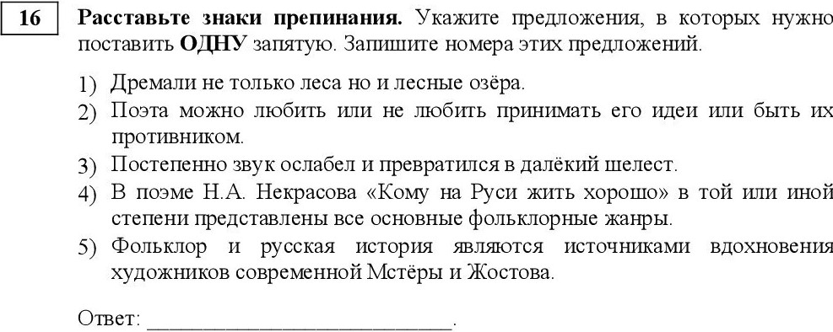

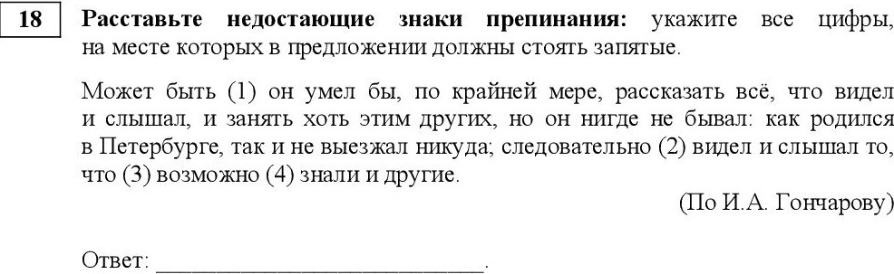

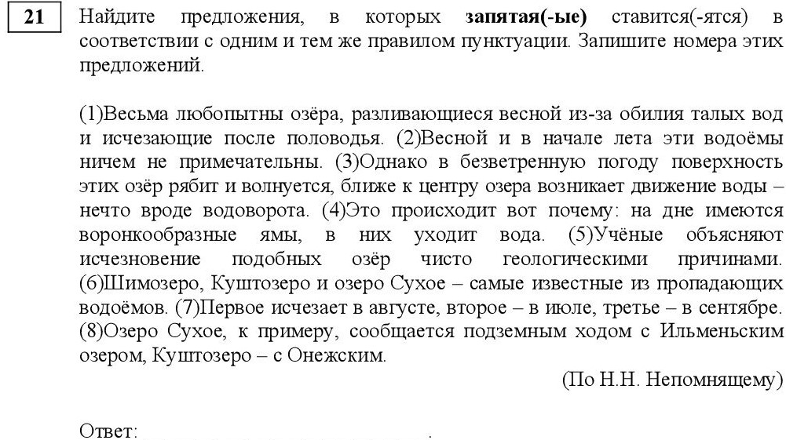
Кроме того, затруднение задание 12 (правописание личных окончаний глаголов и суффиксов причастий) – в среднем справились 31,87% (6,25%, 17,57%, 41,61%, 75,74% соответственно по группам участников ЕГЭ). Это задание оказалось сложным. Причиной ошибок при выполнении заданий на эту орфограмму часто является неумение восстановить неопределенную форму производящего глагола. Отрадно, что «высокобальники» достаточно хорошо справились с выполнением этого задания.
Также невысок процент выполнения задания 20 (знаки препинания в сложном предложении с разными видами связи между частями). В группе не преодолевших – 12,50; в группе от минимального до 60 т.б. – 10,27%, в группе 61 – 80 т.б.– 26,83%; в группе 81 – 100 т.б. – 66,81%.
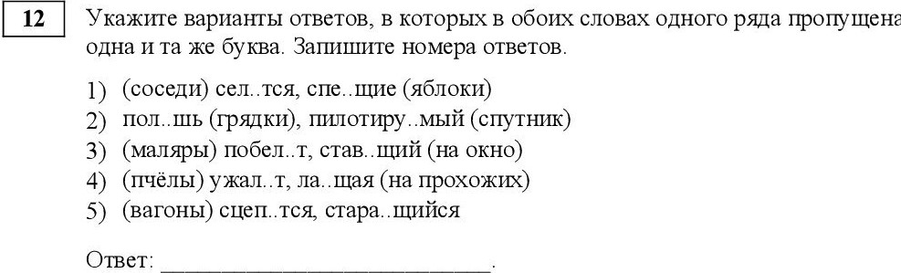
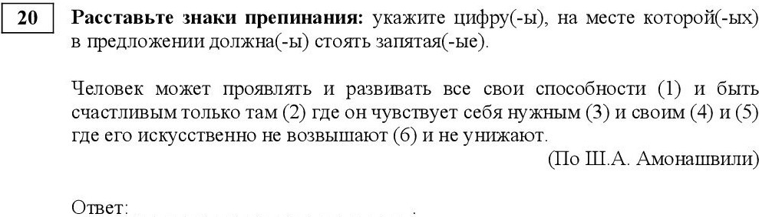
Результат выполнения задания 23 наглядно показывает, что определение функционально-смысловых типов речи продолжает оставаться одним из самых трудных заданий для выпускников. Для успешного выполнения данного задания необходимы знания по данному разделу, так как ошибки возникают в результате неумения правильно определить типы речи, причинно-следственную связь между предложениями.
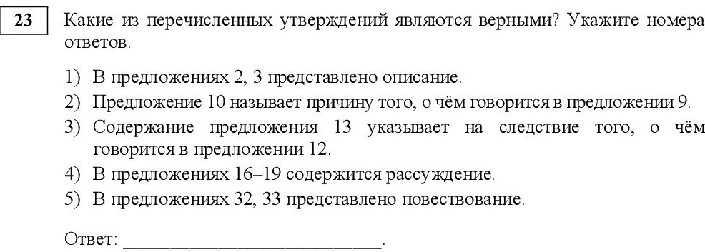
По-прежнему сложными для выпускников ОО республики остаются задания, проверяющие пунктуационную грамотность. Это задания 16, 18 и критерий 8 при оценивании задания части 2. Например, с заданием 16 (знаки препинания в ССП и простом предложении с однородными членами) справились группе не преодолевших – 2,08; в группе от минимального до 60 т.б. – 18,11%, в группе 61 – 80 т.б.– 48,49%; в группе 81 – 100 т.б. – 84,26%.
С заданием 18 на определение места знаков препинания в предложениях со словами и конструкциями, грамматически не связанными с членами предложения, справились 35,79% экзаменуемых. Можно предположить, что затруднения в пунктуационном оформлении подобных конструкций вызваны неумением видеть структуру сложного предложения и устанавливать границы его предикативных частей.
Трудности с постановкой знаков препинания участники экзамена испытывали и при выполнении задания 27. В среднем по К8 справились 34,72% экзаменуемых.
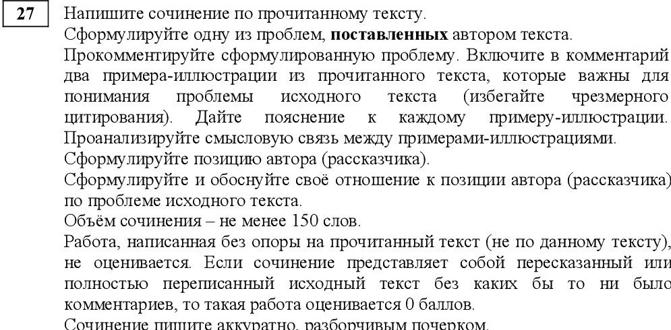

К числу слабо выполненных можно отнести и следующие задания:
- задание 3 (стилистический анализ текстов различных функциональных разновидностей языка), справились 38,33% экзаменуемых;
- задание 4 (орфоэпические нормы (постановка ударения)), справились 43,16%;
- задание 5 (лексические нормы), справились 45,84%;
- задание 10 (правописание гласных и согласных в приставке слова, употребление ъ и ь, буквы И, Ы после приставок), справились 40,00%;
- задание 11 (правописание гласных и согласных в суффиксах слов разных частей речи, кроме суффиксов причастий и деепричастий), справились 44,83%.
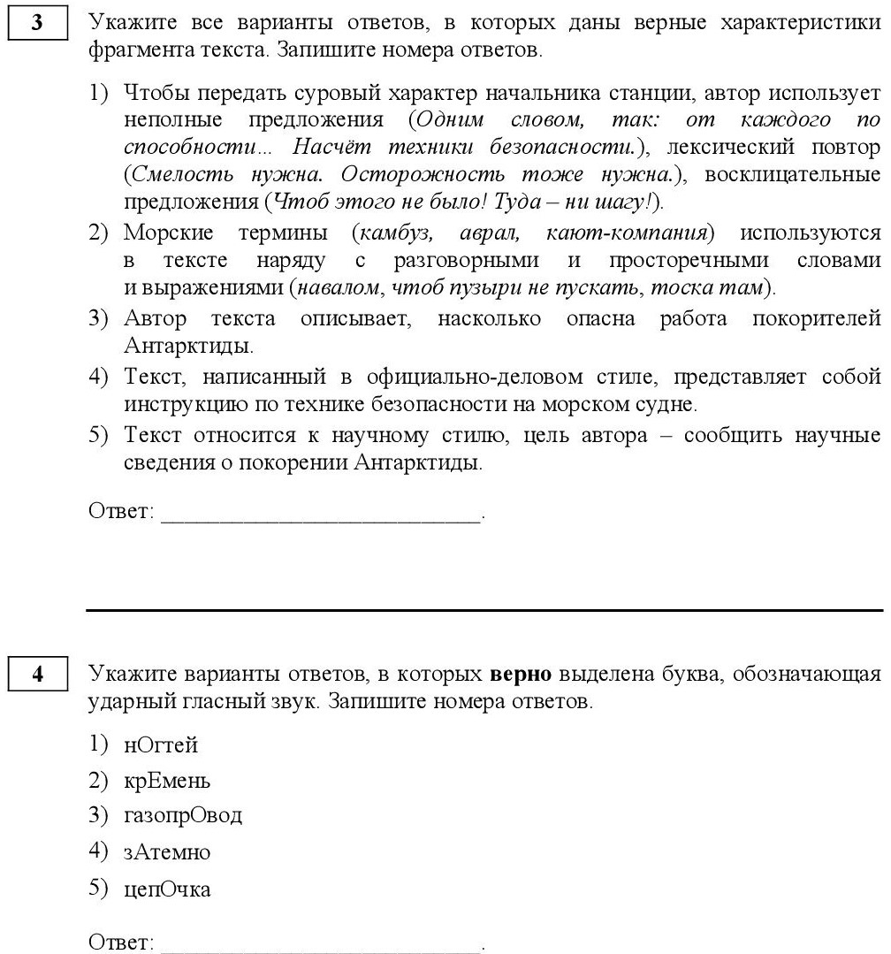
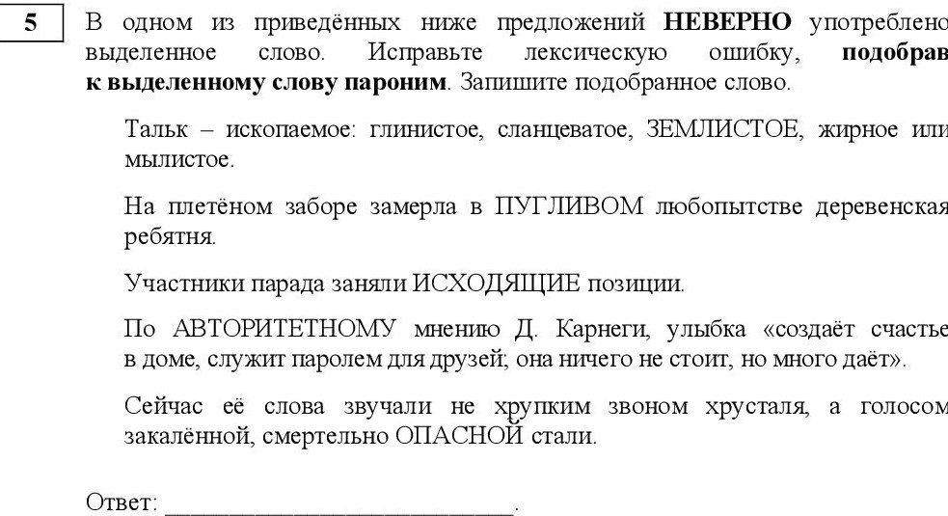

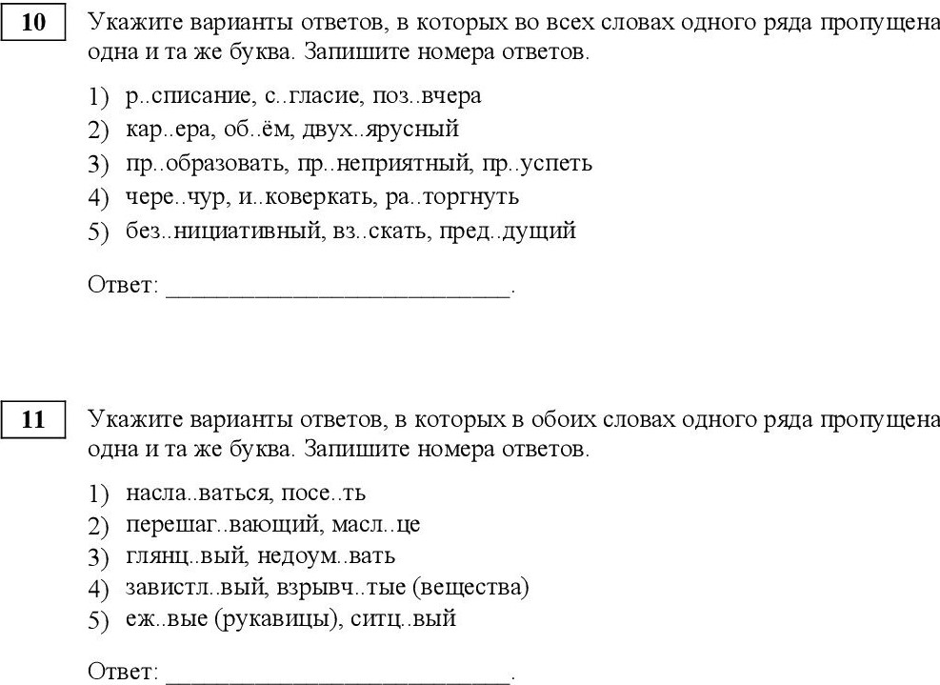

Низкие результаты выполнения задания 11 свидетельствуют о том, что у выпускников на недостаточном уровне сформировано умение определять части речи и суффиксы.
Невысокие результаты выполнения задания 5 обусловлены тем, что выпускники не владеют навыками поиска и корректировки лексических ошибок в устной и письменной речи, в учебниках по русскому языку недостаточно часто представлены задания на употребление, анализ паронимов, на анализ и определение лексического значения слова, на редактирование лексических ошибок; в практике преподавания русского языка в недостаточном объеме используются задания на редактирование текстов, в том числе на анализ соблюдения лексических норм.
В числе причин, по которым выпускники школ испытывают затруднение в поиске паронимов, можно назвать незнание лексического значения слова, то есть ограниченный словарный запас, пробелы в изучении словообразовательных ресурсов. Чтобы помочь учащимся освоить грамматические нормы сочетаемости слов, развить у них языковое чутье, необходимо работать с паронимами при изучении таких разделов русского языка, как лексика, словообразование, морфология, синтаксис, культура речи.
По-прежнему экзаменуемые испытывают затруднения при выполнении заданий по орфографии. Например, задание 13. В среднем с ним справились 50,33 процент участников экзамена. Это обусловлено тем, что не и не могут писаться с разными частями речи как слитно, так и раздельно. Значит, у экзаменуемых не сформировано умение отличать части речи и применять правило.
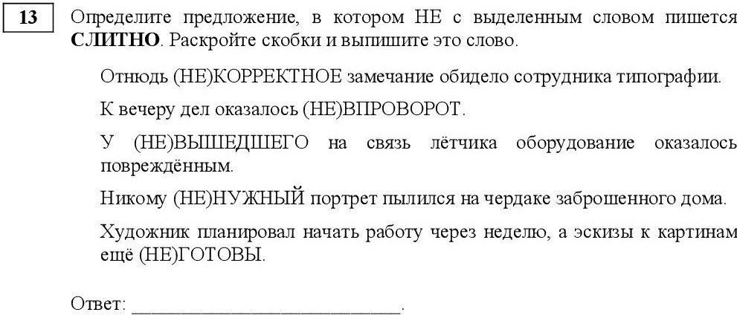
Затруднение вызвало и 10 (правописание приставок): в группе не преодолевших (далее группа 1) – 162,50%; в группе от минимального до 60 б. – 24,41%, в группе 61 – 80 б. – 54,09%; в группе 81 – 100 б. (далее группа 4) – 77,45%.
Результат выполнения задания 10 наглядно показывает, что правописание приставок продолжает оставаться одной из самых трудных орфограмм для выпускников. Для успешного выполнения данного задания необходимы знания по морфемике, так как ошибки возникают в результате неумения правильно выделить приставку, т.е. определить морфемный состав слова.
Часть 2 работы (задание 27) выявляет уровень сформированности речевых умений и навыков, составляющих основу коммуникативной компетенции выпускника средней школы. Оценка работы осуществлялась по 12 критериям, предусматривающим уровень сформированности соответствующего умения: формулировать проблему исходного текста, комментировать ее, определять позицию автора и выражать свое мнение, обосновывая его; грамотно, точно, логично выстраивать свое рассуждение, не нарушая этических норм и не искажая факты.
Анализ результатов ЕГЭ показывает, что большинство экзаменуемых оказалось способно создавать собственный текст на основе предложенного исходного текста. Балл по критерию 1 (формулировка проблем исходного текста) получили 95,41% экзаменуемых. Надо отметить, что в группе 4 (от 81 до 99 баллов) процент выполнения данного критерия равен 99,57, а в группе 1 (не преодолевшие минимальный порог) – 12,50%, что свидетельствует об отсутствии навыков смыслового чтения в данной группе выпускников.
Были выявлены типичные ошибки, которые чаще всего встречаются в сочинениях участников ЕГЭ. Это ошибки, допускаемые при формулировке проблемы, логические, орфографические, пунктуационные, речевые и грамматические ошибки.
К типичным ошибкам при формулировке проблемы относятся:
- неточная формулировка проблемы (экзаменуемые переводят проблему в широкий план либо необоснованно сужают);
- формулировка сразу нескольких проблем с последующим нарушением логической цепочки, когда экзаменуемые начинают перескакивать с одной мысли на другую;
- формулировка проблемы, которой нет в исходном тексте;
- приведение позиции автора вместо проблемы;
- общие фразы вместо конкретных формулировок.
Формулирование неверной проблемы связано с отсутствием навыка осмысленного прочтения текста: некоторые выпускники просто не понимают сути прочитанного. Так, например, при работе с текстом И.А. Ефремова экзаменуемые допускают фактические ошибки, связанные с пониманием проблемы текста. Подобную ошибку допускают выпускники, у которых слабо сформированы речевые умения и навыки, составляющие основу коммуникативной компетенции. Это выпускники школ кожуунов республики, где нет русской языковой среды. У них, как правило, бедный словарный запас. Отсюда вытекает неверное понимание проблемы и многочисленные речевые ошибки.
Логические ошибки в работах, экзаменуемых 2023 года те же, что допускали участники ЕГЭ 2022:
- приведение противоречащих друг другу утверждений;
- отсутствие логической связи между абзацами;
- не к месту вставленные в сочинение цитаты;
- заключение, которое не подводит итог рассуждениям.
Орфографические нормы (критерий 7) соблюдают в среднем 66,06% выпускников, в том числе 91,12% участников, набравших от 81 до 99 баллов, 7,968% выпускников, набравших от 61 до 80 баллов, 55,38% экзаменуемых в группе набравших от минимального до 60 баллов и всего 2,78% выпускников, не набравших минимальное количество баллов.
В работах выпускников допущены следующие типичные орфографические ошибки:
- правописание приставок: иследований, расскрывая, приображение;
- правописание корней: удевился, остовлял, препядствием;
- правописание суффиксов, личных окончаний глаголов: ненавидить, выберишь;
- правописание не/ни: что бы не происходило, не за что на свете;
- правописание наречий: все-таки, по-моему, во первых, все-равно;
- правописание ь после шипящих: привлечь, мечь;
- дефис в местоимениях: что то, кто-нибудь;
- правописание одной /двух -н- в суффиксах: предложеный, учённый;
- правописание ь в тся /ться: трудно не согласится, надо научится;
- слитное/раздельное правописание не/ни: но не где не было, незнаю;
- правописание подчинительных союзов: потому-что, так-как.
Ошибки обусловлены тем, что учащиеся не умеют применять на практике орфографические правила, не умеют проводить проверку и корректировку соблюдения орфографических норм в собственной работе.
Пунктуационные нормы (критерий 8) соблюдают (получают хотя бы 1 балл по данному критерию) в среднем 34,72% выпускников (в 2022 году было 33,33%), в том числе 79,01% участников, набравших от 81 до 99 баллов, 47,82% выпускников, набравших от 61 до 80 баллов, 18,62% набравших от минимального до 60, 1,96% выпускников, не набравших минимальное количество баллов.
Чаще всего экзаменуемые допускают ошибки в постановке знаков препинания в сложных предложениях, выпускники просто не видят границы между частями сложного предложения (особенно в ССП), не умеют оформлять прямую речь и цитаты. Часто пунктуационные ошибки допускаются по невнимательности: забывают «закрыть» причастные и деепричастные обороты, ставят не все запятые между однородными членами предложения, не всегда выделяют вводные слова (даже когда используется одно и то же слово). Довольно часто в работах, экзаменуемых встречается пунктуационная ошибка в сложном предложении, когда запятая ставится после союза.
Типичные пунктуационные ошибки:
- знаки препинания в предложениях с причастными оборотами;
- знаки препинания в сложноподчиненных предложениях с несколькими придаточными;
- знаки препинания в сложносочиненных предложениях с общим второстепенным членом или придаточным предложением;
- знаки препинания в предложениях с вводными конструкциями;
- лишние знаки препинания.
По критерию 9 от 1 до 2 баллов набрали 46,24% экзаменуемых: 78,51% участников, набравших от 81 до 99 баллов, 59,18% выпускников, набравших от 61 до 80 баллов, 33,29% набравших от минимального до 60, 0% выпускников, не набравших минимальное количество баллов.
К наиболее частым грамматическим ошибкам в работах, экзаменуемых относятся следующие:
- нарушение норм согласования и управления;
- ошибки в построении предложений с причастными и деепричастными оборотами;
- ошибочное словообразование;
- нарушение связи между подлежащим и сказуемым;
- нарушение границ сложного предложения.
Ошибки обусловлены недостаточным уровнем готовности выпускников к анализу, поиску и исправлению грамматических ошибок, замене неправильных конструкций верными вариантами, то есть неумением выпускников корректировать свою работу.

35% выпускников допускают речевые ошибки при написании сочинения. С критерием 10 справились, то есть получили 1 или 2 балла, в среднем 63,04% участников ЕГЭ. 90,00% участников, набравших от 81 до 99 баллов, 73,39% выпускников, набравших от 61 до 80 баллов, 53,38% набравших от минимального до 60 баллов, 5,21% выпускников, не набравших минимальное количество баллов.
К типичным речевым ошибкам можно отнести нарушение лексической сочетаемости, неоправданный повтор слов, употребление слов, не соответствующих по своей функционально-стилистической окраске стилю текста, употребление слова без учета его семантики.
В связи с изменением требований к критерию 2 экзаменуемые испытывают затруднения при комментировании проблемы исходного текста. Часто комментарий заменяют простым пересказом эпизода текста (иногда не имеющим отношения к сформулированной проблеме) либо приводят большие цитаты из исходного текста без каких бы то ни было пояснений и оценочных слов. Нередко приведенные примеры-иллюстрации (либо один из примеров) не имеют отношения к сформулированной проблеме. Многие затрудняются указать смысловую связь между примерами. Вместо анализа смысловой связки повторяют мысль, которая уже звучала в пояснении к одному из примеров-иллюстраций. По-прежнему многие экзаменуемые не различают героя-рассказчика и автора текста, комментируют проблему без опоры на текст, допускают фактические ошибки, связанные с пониманием проблемы. От 1 до 5 баллов по данному критерию получил 70,92% экзаменуемых.
Анализ сочинений по критерию 3 показал, что большинство экзаменуемых правильно понимают позицию автора, но не всегда умеют точно ее сформулировать, либо в сочинении отсутствует формулировка авторской позиции, при этом экзаменуемые заявляют свое согласие с автором. Затруднения при определении позиции автора обусловлены тем, что изначально некорректно, неточно сформулирована проблема или сформулировано несколько проблем, из которых потом участник экзамена пытается в сочинении выбрать ту, которую может анализировать. Достаточно часто встречаются работы, в которых формулируется позиция автора по другой проблеме текста, не заявленной в сочинении. 88,61% участников экзамена получили балл по критерию 3.
К сожалению, было замечено, что все еще есть экзаменуемые, которые плохо понимают особенности сочинения-рассуждения по тексту, не знают требований к нему.
Возможные причины типичных ошибок, допущенных участниками ЕГЭ по русскому языку в 2023 году:
- в образовательных организациях часто не проводится подробный анализ выполнения 1 и 2 части экзаменационной работы по русскому языку, не анализируется динамика выполнения заданий ЕГЭ, либо такой анализ проводится формально;
- не анализируется система работы учителей по подготовке выпускников к ГИА по русскому языку, рабочие программы учебных предметов на основе анализа результатов ЕГЭ не корректируются;
- результаты тематического контроля и промежуточной аттестации не соотносятся с результатами ГИА, не выявляются на уровне образовательной организации организационно-методические причины, влияющие на динамику результатов учащихся;
- в практике работы учителей-предметников не обеспечивается планомерная работа по формированию практических умений и навыков, обучающихся на протяжении всего курса обучения русскому языку, часто обобщающее повторение грамматики русского языка в виде спецкурсов или факультативных занятий проводится только в 11 классе.
- сложившаяся в образовательных организациях республики система тематического контроля не позволяет проверить реальный уровень владения учащимися нормами русского языка;
- работе с текстом на уроках русского языка и литературы все еще уделяется недостаточно внимания и времени.
Отсюда можно сделать вывод, что очень важно при подготовке школьников к итоговой аттестации уделять особое внимание работе с текстом. Необходимо научить всестороннему анализу текста, его внимательному прочтению, умению интерпретировать текст. Кроме того, необходимо работать с текстами разной тематической направленности и разной проблематики. Начинать такую работу необходимо уже с пятого класса (и не только на уроках русского языка и литературы). Очень важно при этом отказаться от шаблонов и речевых клише. В тех кожуунах, где отсутствует русская языковая среда, необходимо создавать все условия для формирования речевых умений и навыков школьников. Учителям русского языка и литературы необходимо обсудить результаты итоговой аттестации на заседаниях методических объединений и составить рабочие программы на новый учебный год с учетом анализа ГИА. Необходимо пересмотреть систему тематического контроля на уровне РУМО. Кроме того, можно сделать вывод о том, что при подготовке учащихся к итоговой аттестации необходимо использовать более широкий спектр учебно-методических, в том числе электронных, пособий, подготовленных по рекомендациям ФИПИ, а также Интернет-ресурсов, предназначенных для подготовки к ЕГЭ.

Анализ метапредметных результатов обучения, повлиявших на выполнение заданий КИМ

Метапредметные результаты обучения по русскому языку ЕГЭ 2023 года, наиболее слабо сформированные

В формировании навыков выполнения ЕГЭ по русскому языку важны результаты метапредметного обучения. Для достижения хорошего результата при подготовке к ЕГЭ важно выполнение различных контрольно-измерительных работ по русскому языку.
Исходя из анализа метапредметных результатов обучения по русскому языку, можно сделать вывод и назвать типичные ошибки, обусловленные слабой сформированностью метапредметных результатов. Участники ЕГЭ, получившие очень низкие результаты по данным видам работы, не сформировали следующие умения:
1) извлекать, обобщать, анализировать необходимую информацию из различных по стилю и типу речи текстов;
2) владеть приемами информационной переработки письменного текста;
3) выявлять отношения между предложениями текста и определять средства связи между предложениями, подбирая пропущенное слово самостоятельно в соответствии с заданными морфологическими характеристиками.
4) определять функционально-смысловой тип речи указанных фрагментов текста;
5) владеть навыком правописания личных окончаний глаголов и суффиксов причастий, что является результатом недостаточной практики в трансформировании инфинитива в личные формы глагола и наоборот;
6) владеть пунктуационной грамотностью; при анализе того или иного синтаксического или пунктуационного явления не учитываются его особенности: смысловые, грамматические, интонационные, пунктуационные, особенности употребления в речи. Именно из-за недостаточного внимания к перечисленным выше моментам при выполнении пунктуационного и синтаксического анализов учащиеся допускают ошибки.
Все виды личностных и метапредметных УУД необходимо развивать на всём протяжении обучения. Повышению уровня метапредметных результатов способствует глубина осознания обучающимися значимости данных действий и степень самостоятельности их применения при выполнении заданий ЕГЭ.

Выводы об итогах анализа выполнения заданий, групп заданий:

- Перечень элементов содержания / умений и видов деятельности, усвоение которых всеми школьниками региона в целом можно считать достаточным.
В целом анализ результатов выполнения 1 части экзаменационной работы показывает, что можно считать достаточным освоение следующих проверяемых элементов содержания абсолютным большинством выпускников республики:
- информационная обработка письменных текстов различных стилей и жанров;
- логико-смысловые отношения между предложениями (фрагментами) текста
- лексическое значение слова;
-лексические нормы (употребление слов лексической сочетаемости);
- лексическое значение слова; фразеологические обороты; группы слов по происхождению и употреблению.
- морфологические нормы
- синтаксические нормы
- правописание гласных и согласных в корне слова
- слитное и раздельное написание не (ни) со словами разных частей речи
- Н и НН в словах разных частей речи
- текст как речевое произведение. Смысловая и композиционная целостность текста
- лексическое значение слова.
- основные изобразительно-выразительные средства русского языка

- Перечень элементов содержания / умений и видов деятельности, усвоение которых всеми школьниками региона в целом, школьниками с разным уровнем подготовки нельзя считать достаточным.
Задания, усвоение которых всеми школьниками региона нельзя считать достаточным:
- стилистический анализ текстов различных функциональных разновидностей языка
- орфоэпические нормы
- правописание гласных и согласных в приставках слова. Употребление Ъ и Ь.
- правописание гласных и согласных в суффиксах слов разных частей речи.
- правописание личных окончаний глаголов и суффиксов причастий и деепричастий.
- слитное, дефисное, раздельное написание слов разных частей речи.
- знаки препинания в СПП и простых предложениях с однородными членами предложения.
- знаки препинания со словами и конструкциями, не связанными с членами предложения.
- пунктуационный анализ.
- функционально-смысловые типы речи.
- логико-смысловые отношения между предложениями.

- Выводы об изменении успешности выполнения заданий разных лет по одной теме / проверяемому умению, виду деятельности (если это возможно сделать).

Чтобы сделать выводы об успешности выполнения заданий разных лет, были выбраны задания по орфографии (правописание корней и приставок, правописание личных окончаний глаголов и суффиксов причастий), а также задание по определению функционально-смысловых типов речи.

Тема | 2018 | 2019 | 2020 | 2021 | 2022 | 2023
Правописание корней | 54% | 41% | 48% | 47% | 52,76 | 59
Правописание приставок | 84% | 41% | 52% | 42% | 53,78 | 40
Правописание личных окончаний глаголов и суффиксов причастий | 72% | 27% | 39% | 32% | 22,78 | 32
Функционально-смысловые типы речи | - | 31% | 49% | 25% | 19,59 | 28

Из приведенной выше таблицы мы видим, что с заданиями по орфографии участники ЕГЭ 2018 года справлялись достаточно успешно. В 2019 году наблюдается резкий спад процента выполнения данных заданий (особенно это касается задания по правописанию личных окончаний глаголов и суффиксов причастий: снижение на 45%). Участниками ЕГЭ 2020 и 2021 года названные задания по орфографии выполняются примерно на одном (невысоком) уровне. При этом следует отметить, что выпускники 2020 года справились все же лучше выпускников текущего года. В 2022 году экзаменуемые были более успешны при выполнении заданий на правописание корней и приставок. Если проанализировать выполнение задания на правописание личных окончаний глаголов и суффиксов причастий, то видно стабильное снижение результатов. Выполнение задания по определению функционально-смысловых типов речи продолжает вызывать серьезные затруднения участников ЕГЭ республики, в текущем году процент выполнения данного задания оказался самым низким за последние три года.
В 2023 году экзаменуемые были более успешны при выполнении заданий на правописание корней, личных окончаний глаголов и суффиксов причастий.
Задание по определению функционально-смысловых типов речи всё ёще вызывает затруднения при выполнении.
Произошёл спад процента выполнения задания на правописание приставок.

- Выводы о существенности вклада содержательных изменений (при наличии изменений) КИМ, использовавшихся в регионе в 2023году, относительно КИМ прошлых лет.

В связи с изменением задания 1 и расширением исследуемого материала в заданиях 5, 16 и других происходит спад процента выполнения этих заданий.

- Выводы о связи динамики результатов проведения ЕГЭ с использованием рекомендаций для системы образования субъекта Российской Федерации, включенных с статистико-аналитический отчет результатов ЕГЭ по учебному предмету в 2024 году.

Для улучшения результатов ЕГЭ по русскому языку в 2024 году при подготовке выпускников к итоговой аттестации учителям-предметникам необходимо использовать рекомендации для системы образования субъекта Российской Федерации, включенные в статистико-аналитический отчет результатов ЕГЭ в 2023 году.

- Выводы о связи динамики результатов проведения ЕГЭ с проведенными мероприятиями, предложенными для включения в дорожную карту в 2024 году

В 2022-2023 учебном году повышению квалификации учителей русского языка уделялось большое внимание: проводились семинары, конференции, методические десанты (выезды в ОО кожуунов республики) и другие мероприятия. При общей тенденции улучшения подготовки учащихся к ЕГЭ по русскому языку ПК предстоит осмыслить снижение некоторых показателей результативности в 2023 году по отдельным заданиям в сравнении с прошлым годом. Как показывает анализ выполнения заданий участниками в разных группах по уровню подготовки, снижение связано прежде всего с заданиями на понимание смысловых отношений в тексте и с заданиями на знание орфографических и пунктуационных норм. Следовательно, при подготовке обучающихся к ЕГЭ 2023 года необходимо проводить комплексное систематическое повторение разделов «Орфография», «Пунктуация», «Текст».

Раздел 4. РЕКОМЕНДАЦИИ ДЛЯ СИСТЕМЫ ОБРАЗОВАНИЯ СУБЪЕКТА РОССИЙСКОЙ ФЕДЕРАЦИИ

Рекомендации по совершенствованию организации и методики преподавания предмета в субъекте Российской Федерации на основе выявленных типичных затруднений и ошибок

…по совершенствованию преподавания учебного предмета всем обучающимся
По результатам единого государственного экзамена 2023 г. можно сформулировать следующие предложения по совершенствованию методики преподавания русского языка:
Учителям, методическим объединениям учителей:
В целях совершенствования методики преподавания русского языка учителям ОО следует усилить практическую направленность уроков.
При планировании уроков в выпускных классах предусмотреть обобщающие уроки, на которых систематизировать изученный в курсе русской языка материал;
Использовать опыт лучших учителей русского языка региона в проведении методических семинаров, курсов повышения квалификации учителей-словесников.
Реализовывать межпредметные связи в преподавании русского языка, способствующие повышению общекультурного уровня учащихся.
Проводить пробные экзамены для выпускников (не менее трех в течение учебного года) с анализом допущенных ошибок.
Муниципальным органам управления образованием:
В целях совершенствования преподавания русского языка и повышения уровня подготовки выпускников по предмету рекомендуется:
-обеспечить обновление учебного и методического фонда образовательных организаций по предмету.
Руководителям муниципальных методических объединений учителей русского языка:
- проанализировать результаты ЕГЭ на заседаниях методических объединений и определить актуальные проблемы повышения качества преподавания учебного предмета «Русский язык» и уровня подготовки учащихся к ЕГЭ.
Прочие рекомендации:
Считать обязательным (для учителей и обучающихся) знание ключевых документов, разработанных ФИПИ для проведения ГИА: кодификатора, спецификации, демоверсии ЕГЭ-2023 г.

…по организации дифференцированного обучения школьников с разными уровнями предметной подготовки
- Учителям, методическим объединениям учителей.
В целях организации дифференцированного обучения школьников с разными уровнями предметной подготовки провести в начале учебного года в выпускных классах диагностику по материалам КИМов по русскому языку, выявить группы учащихся с разным уровнем обученности, организовать подготовку учащихся к ЕГЭ по группам с акцентом на темы, вызвавшие затруднения участников ЕГЭ-2023.
В том числе необходимо консультирование родителей выпускников и ознакомление их с промежуточными результатами детей.
- Администрациям образовательных организаций:
В целях предупреждения неудовлетворительных результатов на ГИА рекомендуется совместно с администрацией школы наладить мониторинг промежуточных образовательных результатов (рубежный контроль) выпускников.
- Муниципальным органам управления образованием.
Обеспечить обновление материально-технической базы образовательных организаций

Рекомендации по темам для обсуждения / обмена опытом на методических объединениях учителей-предметников

На методических объединениях учителей-словесников целесообразно уже в начале 2023/2024 учебного года:
1. Ознакомить учителей с анализом результатов ЕГЭ-2023, материалами аналитического отчета, выводами и рекомендациями предметной комиссии.
2. Выявить проблемные для выпускников конкретной школы вопросы ЕГЭ по русскому языку. Оптимизировать работу методических объединений с целью выработки единых подходов к подготовке учащихся к экзамену не только в старших классах, начиная с 5-го класса.
3. Взять под особое наблюдение содержание промежуточного и диагностического контроля в 9–11 классах.
4. Изыскать возможности для организации дифференцированного обучения школьников с разным уровнем предметной подготовки.
5. Организовать трансляцию эффективных педагогических практик ОУ с наиболее высокими результатами ЕГЭ-2023.
- Осуществлять контроль за выполнением школами программ по русскому языку, государственного образовательного стандарта, концепции преподавания русского языка и литературы в РФ, реализации государственной программы Республики Тыва «Развитие государственных языков Республики Тыва на 2021 – 2024 годы».

Рекомендации по возможным направлениям повышения квалификации работников образования для включения в региональную дорожную карту по развитию региональной системы образования

Проводить обучающие семинары, обмен опытом, оказывать методическую помощь молодым учителям и учителям, у которых ученики показывают низкие результаты. Необходимо активно привлекать к работе на курсах повышения квалификации тех учителей, которые показывают лучшие результаты по ЕГЭ для обмена опытом подготовки к ЕГЭ.
На курсах повышения квалификации и во время консультаций с учителями-предметниками уделять внимание критериальному подходу к оцениванию письменных работ и устных ответов учащихся. Во время квалификационных испытаний по окончании курсов проверять умение педагогов оценивать детские работы по критериям.

Раздел 5. Мероприятия, запланированные для включения в ДОРОЖНУЮ КАРТУ по развитию региональной системы образования

Анализ эффективности мероприятий, указанных в предложениях
в дорожную карту по развитию региональной системы образования
на 2022 – 2023 уч.г.
Таблица 2-14
№ | Название мероприятия | Показатели  (дата, формат, место проведения, категории участников) | Выводы об эффективности (или ее отсутствии),  свидетельствующие о выводах факты, выводы о необходимости корректировки мероприятия, его отмены или о необходимости продолжения практики подобных мероприятий
1. | Повышение квалификации на курсах по темам:  - «Реализация требований, обновленных ФГОС НОО, ФГОС ООО в работе учителя»  - «Обучение смысловому чтению на уроках разных предметов в условиях билингвального образования»  - «Методика подготовки обучающихся к ЕГЭ по русскому языку»  - МКПК: «Теоретические и методические аспекты подготовки к сдаче ГИА. Модуль. «Особенности подготовки к ГИА по русскому языку и литературе»  - «Методические подходы подготовки обучающихся к устному экзамену по русскому языку»  - МКПК: «Организация сопровождения педагога в процессе реализации обновленных ФГОС»  Модуль: «Реализация требований обновленных ФГОС в преподавании русского языка и литературы»  - «Реализация требований обновленных ФГОС ООО, ФГОС СОО в работе учителя» | Даты: с 12 по 14 сентября 2022г.,с 13 по 15 сентября 2022г., с 19 по 21 сентября 2022г., с 26 по 28 сентября 2022г.,  Формат: очно  Место проведения: кожууны республики  Категории участников: учителя филологического направления (в том числе учителя русского языка)  Дата: С 10 по 12 октября 2022г.  Формат: очно  Место проведения: ТИРОиПК  Категории участников: учителя русского языка и литературы  Дата: с 31 октября по 02 ноября 2022г.  Формат: очно  Место проведения: ТИРОиПК  Категории участников: учителя русского языка  Дата: с 09 по 11 января 2023г., с 14 по 16 февраля 2023г.,с 15 по 17 марта 2023г.,с 29 по 31 марта 2023г.  Формат: очно  Место проведения: ТИРОиПК  Категории участников: учителя русского языка и литературы  Даты: с19 по 20 января 2023г.  Формат: очно  Место проведения: ТИРОиПК  Категории участников: учителя филологического направления (в том числе учителя русского языка литературы)  Дата: с 17 по 19 апреля 2023г.  Формат: очно  Место проведения: ТИРОиПК  Категории участников: учителя русского языка и литературы  Даты: С 17 по 19 апреля 2023г, с 19 по 21 апреля 2023г., с 25 по 27 апреля 2023г., с 24 по 26 апреля 2023г., с 10 по 12 мая 2023г., с 03 по 05 мая 2023г.  Формат: очно  Место проведения: кожууны республики  Категории участников: учителя филологического направления (в том числе учителя русского языка и литературы) | Обучение прошли 122 слушателя  Обучение прошли 10 слушателей  Обучение прошли 30 слушателей  Обучение прошли 128слушателей  Обучение прошли 58 слушателей  Обучение прошли 56 слушателей  Обучение прошли 661слушателей
2. | Повышение квалификации на семинарах:  - «Практикум по решению проблемных заданий разного уровня сложности» | Дата: 15.12.2022г.  Формат: очно  Место проведения: ТИРОиПК  Категории участников: русского язык | Обучение прошли 23 слушателя
3. | Повышение квалификации наконсультациях:  - Методический десант. «Разбор трудных заданий ГИА по русскому языку и литературе» | Дата: 03 декабря 2022г.  Формат: очно  Место проведения: ТИРОиПК  Категории участников: учителя литературы | Обучение прошли 19 слушателей
4. | Съезд педагогического сообщества РТ, посвященного Году педагога и наставника | Дата: 09февраля 2023г.  Формат: очно  Место проведения: ТИРОиПК  Категории участников: учителя литературы | Всего приняло участие 137 учителей филологического направления
5. | Реализации государственной программы Республики Тыва «Развитие государственных языков республики Тыва на 2021 – 2024 годы»:  - Международный стихотворно-прозаический конкурс, посвященный Международному дню родного языка, «Родной язык – душа народа»  - Региональный этап конкурса среди учителей «Живая классика»  - В честь Дня славянской письменности проведен региональный этап Всероссийского конкурса на лучшее сочинение о своей культуре на русском языке и лучшее описание русской культуры на родном языке.  - Мероприятия, посвященные Дню славянской письменности:  - цикл мероприятий «К истокам русской письменности и культуры» ко Дню славянской письменности и культуры (устные журналы, книжные выставки и обзоры, познавательные и библиотечные уроки);  - тематические уроки; «Тайны нашего письма», «Сокровища азбуки», «Азбучные истины», «Аз, Буки, Веды, Глагол», «Просветители земли русской», интегрированные уроки «Славянская и тувинская письменность. Диалог культур».  - конкурс стенгазет на темы: «Солунские братья Кирилл и Мефодий», «Азбука, прошедшая через века», «Развитие письма», «Праславянская письменность». | Дата: 17 февраля 2023 г.  Формат: очно  Место проведения: ТИРОиПК  Дата: 24 марта 2023 г.  Формат: очно  Место проведения: ТИРОиПК  Дата: 24 мая 2023 г.  Формат: очно  Место проведения: ТИРОиПК  Дата: с 13 мая по 24 мая 2023 г.  Формат: заочно  Место проведения: школы республики | В конкурсе участвовали 49 педагогов  В конкурсе приняли участие 12 человек  Участие приняли 43 учащихся  В мероприятиях участие приняли более 9 тысяч учащихся образовательных организаций Тувы

Одной из основных задач повышения квалификации в 2022-23 учебном году оставалась методическая поддержка педагогических работников по подготовке к Итоговой государственной аттестации.
Методическая подготовка по предметам осуществлялась на курсах повышения квалификации и обучающих семинарах, тематика которых была составлена на основе отчетов председателей предметных комиссий и состояла из вопросов, отражающих наибольшие затруднения при ответах детей во время экзаменов.
В рамках обучающих мероприятий рассматривались наиболее актуальные вопросы: нормативно-правового обеспечения ГИА обучающихся в форме ОГЭ, ЕГЭ, изменения в контрольно-измерительных материалах 2023 года; содержательные и методические особенности подготовки выпускников к ГИА по предметам; оптимальные формы, методы, приемы и средства подготовки обучающихся к выполнению заданий базового, повышенного и высокого уровней, специфика стандартизированных форм контроля; распределение заданий экзаменационных работ по уровням усвоения содержания учебного курса; типы заданий с развернутым ответом, их место и назначение в составе КИМ по предметам; методика проверки и оценки выполнения заданий по предметам с развернутым ответом.
В рамках обучения педагогических работников по подготовке учащихся к ГИА, осуществлялась работа со школами из числа школ с низкими образовательными результатами (ШНОР). На основании приказа Министерства образования Республики Тыва №87-д от 27 января 2023 утвержден план мероприятий (дорожная карта) по выходу школ Республики Тыва из числа школ с низкими образовательными результатами на 2023год.
В соответствии с планом мероприятий дорожной карты Институтом для повышения уровня профессиональной компетентности учителей-предметников образовательных организаций разработан модульный курс по программе «Теоретические и методические аспекты подготовки учащихся к сдаче ГИА» с 9 модулями по 11 предметам: биология, химия, география, физика, информатика, математика, русский язык и литература, история и обществознание, иностранные языки. В содержание курсов на основе результатов ГИА прошлых лет сделан анализ дефицитов педагогических компетенций учителей-предметников и выделен круг западающих тем.
В качестве методической поддержки педагогов, Институт организовывал выездные «методические десанты» в кожууные образовательные организации. На данных мероприятиях оказывалась методическая поддержка учителям и проводились консультации с учащимися школ.
В республике реализуется государственная программа Республики Тыва «Развитие государственных языков Республики Тыва на 2021 – 2024 годы». Программа состоит из основных мероприятий, которые отражают актуальные и перспективные направления государственной политики в сфере развития государственных языков и эффективно дополняют основные положения федеральных целевых программ.
Решение задач подпрограммы обеспечивается путем проведения основных мероприятий: повышение квалификации, развитие открытого образования на русском языке и обучения русскому языку; проведение социально значимых мероприятий, направленных на популяризацию русского языка, развитие кадрового потенциала педагогических работников по вопросам изучения русского языка.
Проведены мероприятия по празднованию Международного дня родного языка (21 февраля), Дня славянской письменности и культуры (24 мая), Дня русского языка (6 июня):
В День русского языка Ассоциацией учителей русского языка и литературы Республики Тыва при поддержке Министерства образования республики была проведена X Международная просветительская акция «Пушкинский диктант-2023». В этом году в 16 площадках приняли участие более 500 человек. Ежегодно количество участников увеличивается.
Основным результатом реализации программы является повышение уровня образования, этноязыковой компетенции, расширение сферы функционирования языков, активизация научно-технического и культурного развития, повышение роли языковых компетенций обучающихся, повышения квалификации, профессионализма работников сферы образования, сохранение культурного и этноязыкового разнообразия, повышение толерантности и межнационального согласия.

В целом работа, проводимая региональной системой образования, показала положительные результаты подготовке учащихся к итоговой аттестации по русскому языку.

Планируемые меры методической поддержки изучения учебных предметов в 2023-2024 уч.г. на региональном уровне.

Планируемые мероприятия методической поддержки изучения учебных предметов в 2023-2024 уч.г. на региональном уровне, в том числе в ОО с аномально низкими результатами ЕГЭ 2023 г.

Таблица 2-15
№ | Дата  (месяц) | Мероприятие  (указать тему и организацию, которая планирует проведение мероприятия) | Категория участников
Повышение квалификации (КПК, семинары)
1 | Октябрь 2023г., январь, февраль, март 2024г. | МКПК «Теоретические и методические аспекты подготовки учащихся к сдаче ГИА»  Модуль: «Особенности подготовки к ГИА по русскому языку и литературе»  В программе:  -Технология подготовки к ЕГЭ: структура и содержание КИМов по русскому языку и литературе, методические особенности подготовки выпускников.  -Технология подготовки к ОГЭ: структура и содержание КИМов по русскому языку и литературе, методические особенности подготовки выпускников.  (ТИРОиПК) | Учителя литературы школ ШНОР,  молодые педагоги
2 | Апрель 2024г. | МКПК «Организация сопровождения педагога в процессе реализации обновленных ФГОС»  Модуль «Реализация требований, обновленных ФГОС в преподавании русского языка и литературы  В программе:  -организация деятельности учителя по введению обновленных ФГОС,  -образовательная деятельность по образовательным программам основного общего и среднего общего образования,  -проектирование учебно-воспитательного процесса,  -конструирование урока и построение цикла уроков, процессов учебно-методического сопровождения деятельности учителей по развитию УУД у учащихся,  - инновационные подходы к организации учебного процесса (проектная и исследовательская культура педагога и учащегося),  -система оценивания образовательных результатов. (ТИРОиПК)
3 | Сентябрь 2023 г. | МКПК «Формирование и оценивание функциональной грамотности школьников»  Модуль. «Механизмы формирования и оценивания читательской грамотности»  В программе:  - нормативно-правовая база;  -механизмы формирования читательской грамотности на уроках;  -механизмы оценивания образовательных результатов школьников согласно ФГОС;  -формирование функциональной грамотности: инструменты учителя  (ТИРОиПК)
4 | Январь 2024г. | «Методические подходы подготовки обучающихся к устному экзамену по русскому языку»  В программе:  -государственная политика в области аттестации достижений, обучающихся;  -формирование филологических и общекультурных компетентностей при написании сочинения;  -система работы учителя по подготовке обучающихся к написанию сочинения;  -практикум по написанию сочинений;  -анализ тематических направлений итогового сочинения.  (ТИРОиПК)
5 | Ноябрь 2023г. | МКПК «Практикум по развитию профессиональных предметных и методических компетенций учителя»  Модуль «Совершенствование предметных и методических компетенций учителей русского языка и литературы»  В программе:  - нормативно-правовая база;  -сложные вопросы предметного содержания;  -проблемные вопросы методического содержания;  -технология оценивания образовательных результатов учащихся  (ТИРОиПК)
6 | Сентябрь 2023г. | Стажировка: по теме «Актуальные проблемы языкового и литературного образования»  (ТИРОиПК)
7 | В течение года | Консультации по теме: «Технологии подготовки обучающихся к ГИА по русскому языку и литературе»  (ТИРОиПК)
Учебно-методические объединения
8 | В течение года | Темы для обсуждения на заседаниях методических объединений (РУМО, МУМО, ШМО):  -методика преподавания русского языка и литературы | Члены методических объединений
6 | Ноябрь, январь | Проведение консультаций по вопросам использования межпредметных связей на уроках русского языка  (ТИРОиПК)

Трансляция эффективных педагогических практик ОО с наиболее высокими результатами ЕГЭ 2023г.
Таблица 2-16
№ | Дата  (месяц) | Мероприятие  (указать формат, тему и организацию, которая планирует проведение мероприятия)
1 | Срок проведения:октября 2023г. | Конференция «Реализация обновленных федеральных государственных образовательных стандартов общего образования»  Цель:обсуждение вопросов апробации и внедрения обновленных ФГОС, формирования и оценки функциональной грамотности. (ТИРОиПК)
2 | Срок проведения:ноябрь 2023г. | Проведение международной научно-практической конференции «Функционирование и развитие русского языка как государственного и языка межнационального общения».  (ТИРОиПК)
3 | Февраль 2024г. | Издание методических рекомендаций «Функциональная грамотность в соответствии с обновленными ФГОС ООО»  (ТИРОиПК)

Проводится постоянное информационное сопровождение по проведенным мероприятиям в средствах массовой информации, социальных сетях, на официальных сайтах Минобра РТ и Тувинского института развития образования и повышения квалификации.
При организации и проведении конкурсных мероприятий и обучающих мероприятий постоянно приглашаются СМИ, размещаются материалы на официальных сайтах Минобра РТ, Тувинского института развития образования и повышения квалификации, а также в социальных сетях:
http://ipktuva.ru/?q=content/respublikanskiy-stihotvorno-prozaicheskiy-konkurs-rodnoy-yazyk-dusha-naroda-posvyashchennyy Конкурс «Родной язык - душа народа»
http://ipktuva.ru/?q=content/zavershilsya-modulnyy-kurs-dlya-uchiteley-russkogo-yazyka-i-literatury-teoreticheskie-i МКПК «Теоретические и методические аспекты подготовки учащихся к сдаче ГИА»Модуль: «Особенности подготовки к ГИА по русскому языку».
https://ipktuva.ru/?q=content/24-marta-proveden-regionalnyy-etap-ii-mezhdunarodnyy-konkurs-chtecov-sredi-uchiteley-i
https://ipktuva.ru/?q=content/22-marta-sostoyalsya-regionalnyy-etap-mezhdunarodnogo-konkursa-yunyh-chtecov-zhivaya
https://ipktuva.ru/?q=content/segodnya-zavershaetsya-modulnyy-kurs-teoreticheskie-i-metodicheskie-aspekty-podgotovki
https://ipktuva.ru/?q=content/proveden-kratkosrochnyy-kurs-povysheniya-kvalifikacii-metodika-prepodavaniyaКраткосрочный курс повышения квалификации «Методика преподавания общеобразовательной учебной дисциплины (предмета) «Русский язык» с учетом профессиональной направленности программ СПО, реализуемых на базе основного общего образования»
https://ipktuva.ru/?q=content/shkoly-respubliki-otmechayut-den-slavyanskoy-pismennosti День славянской письменности в ОО РТ в 2023 г.
https://ipktuva.ru/?q=content/zavershilsya-regionalnyy-etap-vserossiyskogo-konkursa-na-luchshee-sochinenie-o-svoey-kultureО региональном этапе Всероссийского конкурса на лучшее сочинение о своей культуре на русском языке и лучшее описание русской культуры на родном языке
https://ipktuva.ru/?q=content/c-15-po-17-maya-2023-goda-proveden-kurs-povysheniya-kvalifikacii-dlya-pedagogov-detskih Курс повышения квалификации для педагогов детских садов по теме: «Обучение русскому языку как языку межнационального общения в дошкольном образовании»
https://ipktuva.ru/?q=content/tri-nedeli-otdyha-v-znamenitom-pionerskom-lagere-artekЛучшие чтецы регионального этапа конкурса «Живая классика» 2023 года отправились в Международный детский центр «Артек» на пятую тематическую смену «Славе не меркнуть, традициям жить!»
https://ipktuva.ru/?q=content/s-17-po-19-aprelya-proveden-kurs-povysheniya-dlya-uchiteley-russkogo-yazyka-i-literatury-po Курс повышения для учителей русского языка и литературы по программе повышения квалификации «Реализация требований обновленных ФГОС в преподавании русского языка и литературы».

Планируемые корректирующие диагностические работы с учетом результатов ЕГЭ 2023 г.

_______________________________________________________________________________________________________________________________________________________________________________________________________________________________________

Работа по другим направлениям

Усиление практико-ориентированной направленности подготовки выпускников к ГИА по русскому языку. Для этого необходимо:
-обеспечить отработку заданий, используя задания КИМ прошлых лет.
-обеспечить проведение уроков, согласно требованиям ФГОС.

СОСТАВИТЕЛИ ОТЧЕТА по учебному предмету:
 | Ответственный специалист, выполнявший анализ результатов ЕГЭ по предмету | ФИО, место работы, должность, ученая степень, ученое звание | Принадлежность специалиста к региональной ПК по учебному предмету, региональным организациям развития образования, повышения квалификации работников образования (при наличии)
1. | Русский язык | Новикова Оксана Николаевна, МАОУ Лицей №15 г. Кызыла,  учитель русского языка и литературы, ведущий эксперт | Председатель предметной комиссии по русскому языку Республики Тыва
 | Специалисты, привлекаемые к анализу результатов ЕГЭ по предмету | ФИО, место работы, должность, ученая степень, ученое звание | Принадлежность специалиста к региональной ПК по учебному предмету, региональным организациям развития образования, повышения квалификации работников образования (при наличии)
2. | Русский язык | Сагачева Наталья Викторовна, проректор по учебной работе ГАОУ ДПО «Тувинский институт развития образования и повышения квалификации» | Проректор по учебной работе ГАОУ ДПО «Тувинский институт развития образования и повышения квалификации»
3. | Русский язык | Ондар Долаана Куштарановна – заместитель директора ГБУ РТ «Институт оценки качества образования» -руководитель РЦОИ | Заместитель директора ГБУ РТ «Институт оценки качества образования» -руководитель РЦОИ
4. | Русский язык | Шыырап Джалкарма Алексеевна – главный специалист РЦОИ ГБУ РТ «Институт оценки качества образования» | Главный специалист ГБУ РТ «Институт оценки качества образования»

При заполнении разделов Главы 2 рекомендуется использовать массив действительных результатов основного периода ЕГЭ (без учета аннулированных результатов)
Количество участников основного периода проведения ГИА
Перечень категорий ОО может быть уточнен / дополнен с учетом специфики региональной системы образования
Федеральный перечень учебников, допущенных к использованию при реализации имеющих государственную аккредитацию образовательных программ основного общего и среднего общего образования
Здесь и далее: минимальный балл – установленное Рособрнадзором минимальное количество баллов ЕГЭ, подтверждающее освоение образовательной программы среднего общего образования (по учебному предмету «русский язык» для анализа берется минимальный балл 24).
Перечень категорий ОО может быть дополнен с учетом специфики региональной системы образования
Перечень категорий ОО дополняется / уточняется в соответствии со спецификой региональной системы образования
При формировании отчетов по иностранным языкам рекомендуется составлять отчеты отдельно по устной и по письменной части экзамена.
Вычисляется по формуле $p=\frac{N}{nm}∙100\%$, где N – сумма первичных баллов, полученных всеми участниками группы за выполнение задания, n – количество участников в группе, m – максимальный первичный балл за задание.

